**1. Thermodynamik - Wärmelehre**

*„Thermodynamik ist ein komisches Fach. Das erste Mal, wenn man sich damit befasst, versteht man nichts davon. Beim zweiten Durcharbeiten denkt man, man hätte nun alles verstanden, mit Ausnahme von ein oder zwei kleinen Details. Das dritte Mal, wenn man den Stoff durcharbeitet, bemerkt man, dass man fast gar nichts davon versteht, aber man hat sich inzwischen so daran gewöhnt, dass es einen nicht mehr stört.“ – Arnold Sommerfeld*

Thermodynamik (Wärmelehre) ist eine Wissenschaft, welche ursprünglich aus dem Studium der Dampfmaschine hervorgegangen ist. Als Begründer gilt der französische Physiker **Sadi Carnot** welcher 1824 seine wegweisende Arbeit schrieb. Dementsprechend beschäftigt sich die Thermodynamik mit der Umwandlung von verschiedenen Energieformen, welche wir im Folgenden noch kennen lernen werden.



Figure , Dampfmaschine

In der Thermodynamik gibt es ähnliche wie bei der Mechanik und bei der Elektrodynamik Axiome (Newton-Axiome und Maxwell-Gleichungen), welche sich in **3 Hauptsätze** (1. 2. 3. Hauptsatz) formulieren lassen. Eigentlich handelt es sich um **4 Hauptsätze** (0. 1. 2. 3. Hauptsatz), jedoch wurde der nullte Hauptsatz erst nachträglich beigefügt.

**1.1 0. Hauptsatz**

Bevor wir zur Formulierung dieses Hauptsatzes kommen, muss der Begriff des **Systems** erläutert werden.

,,Ein physikalisches System, materielles System oder konkretes System ist ein in der [Raumzeit](https://de.wikipedia.org/wiki/Raumzeit) existierendes [physikalisches Objekt](https://de.wikipedia.org/wiki/K%C3%B6rper_(Physik)) (oder eine Ansammlung solcher Objekte), das sich als Ganzes in wohl definierter Weise von seiner Umgebung abgrenzen lässt.‘‘

Dementsprechend kann ein System beispielsweise die Erde, ein Atom, das Sonnensystem, ein Glas Wasser oder auch ein Klassenzimmer sein. Da wir jetzt den Begriff des Systems kennen, wird es Zeit sich mit der Frage der **Wechselwirkung verschiedener Systeme** zu beschäftigen, siehe Abbildung 1.

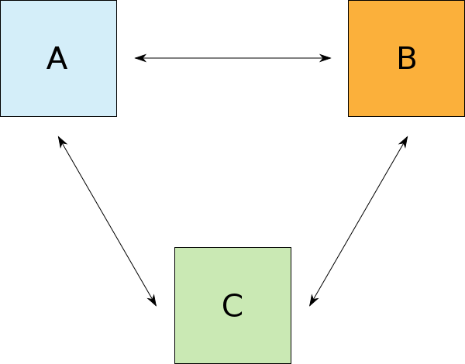

Abbildung , Wechselwirkung von System A, B und C

Wie in Abbildung 1 ersichtlich wechselwirken System A, B und C miteinander (symbolisiert durch Pfeile). Da wir nun wissen, dass Systeme miteinander wechselwirken können, kann der nullte Hauptsatz formuliert werden:

***Wenn ein System A sich mit einem System B sowie B sich mit einem System C im***[***thermischen Gleichgewicht***](https://de.wikipedia.org/wiki/Thermisches_Gleichgewicht)***befindet, so befindet sich auch A mit C im thermischen Gleichgewicht. Die***[***Zustandsgröße***](https://de.wikipedia.org/wiki/Zustandsgr%C3%B6%C3%9Fe)***, die bei diesen Systemen übereinstimmt, ist die***[***Temperatur***](https://de.wikipedia.org/wiki/Temperatur)***, die***[***skalar***](https://de.wikipedia.org/wiki/Skalar_(Mathematik))***,***[***intensiv***](https://de.wikipedia.org/wiki/Intensive_Gr%C3%B6%C3%9Fe)***und überall im System gleich ist.***

Bevor wir diesen Satz erläutern, müssen die Begriffe ,,Zustandsgröße‘‘, ,,skalar‘‘ und ,,intensiv‘‘ erläutert werden.

**Zustandsgrößen/Prozessgrößen:**

* Zustandsgrößen beschreiben den Zustand eines Systems durch extensive und intensive Größen (siehe unten). Wenn alle Zustandsgrößen **zeitlich konstant** sind, spricht man vom **thermodynamischen Gleichgewicht**. Zustandsgrößen geben lediglich einen Zustand an und hängen nicht davon ab auf welchem Weg dieser erreicht wurde.
* Eine Prozess- oder Vorgangsgröße ist eine [physikalische Größe](https://de.wikipedia.org/wiki/Physikalische_Gr%C3%B6%C3%9Fe), die ausschließlich bei [**Zustandsänderungen**](https://de.wikipedia.org/wiki/Zustands%C3%A4nderung) auftritt und den Prozess der Zustandsänderung beschreibt. Daher sind Prozessgrößen vom Weg der Änderung abhängig. Prozessgrößen beschreiben, wie ein [Zustand](https://de.wikipedia.org/wiki/Zustand_(Thermodynamik)) in einen anderen Zustand übergeht. Bsp.: **Wärme und Arbeit**

**Skalare/Vektorielle Größen:**

* Skalare Größen weisen **keine** Richtung auf (zB.: Temperatur, Druck, Masse)
* Vektorielle Größen weisen **eine** Richtung auf (zB.: Geschwindigkeit, Impuls, Kraft)

**Intensive/Extensive Größen:**

* Intensive Größen sind **unabhängig** von der Systemgröße (zB.: Temperatur, Druck, Dichte)
* Extensive Größen sind **abhängig** von der Systemgröße (zB.: Stoffmenge, Volumen, Masse)

Nun zurück zum nullten Hauptsatz. Die Aussage von diesem lässt sich am einfachsten graphisch nachvollziehen, siehe Abbildung 2.

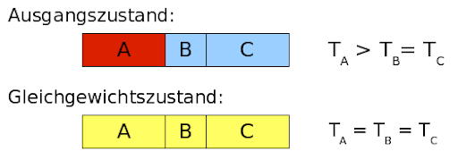

Abbildung , Graphische Darstellung des nullten Hauptsatzes

Wie in Abbildung 2 ersichtlich besitzt zum Zeitpunkt t=0 (Ausgangszustand) das System A eine höhere Temperatur als das System B und C, welche dieselbe Temperatur haben (TA > TB = TC). Nun lassen wir Zeit vergehen bis alle drei Systeme die gleiche Temperatur haben. Wieviel Zeit dafür benötigt wird ist abhängig von den Systemen, aber dies soll uns hier nicht weiter interessieren. Nach einer gewissen Zeit jedoch, nehmen wir um es allgemein zu halten t=∞, werden die drei Systeme dieselbe Temperatur aufweisen. Wir sprechen vom **thermischen Gleichgewicht**.{\displaystyle \infty }

*Um das ganze etwas verständlicher zu machen ein reales Beispiel. Du machst dir im Winter einen heißen Tee (System A) und stellst ihn in deinem Zimmer (System B) auf deinen Schreibtisch (System C). Wie in Abbildung 2 ersichtlich wird zum Zeitpunkt t=0 dein Zimmer und der Tisch dieselbe Temperatur haben, der Tee jedoch eine höhere Temperatur aufweisen. Nach einer gewissen Zeit wird der Tee auskühlen, und sich das Zimmer und der Schreibtisch dafür erwärmen. Sobald alle drei Systeme, also Tee, Zimmer und Schreibtisch dieselbe Temperatur aufweisen, spricht man vom thermischen Gleichgewicht, denn System A und B, B und C, und A und C weisen alle dieselbe Temperatur auf.*

Bis jetzt haben wir jedoch nur von Temperaturen gesprochen, nicht jedoch von den Energieflüssen zwischen den Systemen. Diese Energieflüsse bringen uns jedoch direkt zum ersten Hauptsatz der Thermodynamik.

**1.2 1. Hauptsatz**

Der erste Hauptsatz der Thermodynamik beschreibt die **Energieerhaltung** in thermodynamischen Systemen. Er besagt, dass der Energieinhalt eines **abgeschlossenen** Systems **konstant** ist. Bevor wir jedoch zur Formulierung des ersten Hauptsatzes kommen, muss der Begriff der abgeschlossenen Systems, und der anderen möglichen Systemformen, erläutert werden.

**Abgeschlossenes/Isoliertes System:** Ein abgeschlossenes thermodynamisches System wechselwirkt **nicht** mit seiner Umgebung.

**Geschlossenes System:** Energie **kann** die Systemgrenzen passieren, Materie jedoch **nicht**. Falls nur Arbeit die Systemgrenze passieren kann, spricht man von einem adiabatischen System.

**Offenes System:** Energie und Materie **kann** die Systemgrenze passieren.

Der Begriff der Energie ist nun mehrfach gefallen, aber was ist eigentlich Energie? Diese Frage beantwortet uns nun der erste Hauptsatz der Thermodynamik welcher wie folgt lautet:{\displaystyle \delta }

**∆U + ∆Ea = ∆Q + ∆W**

Und in seiner differentiellen Schreibweise:

**dU + dEa = δQ + δW**

*Einschub: Bei Prozessgrößen handelt es sich um unvollständige Differentiale da sie wegabhängig sind (δQ und δW). Bei Zustandsgrößen spricht man von vollständigen Differentialen da sie wegunabhängig sind (dU und dEa). Dies soll uns hier aber nicht weiter beschäftigen und ist nur aufgrund der mathematischen Richtigkeit beigefügt.*

*__________________________________________________________________________________19.9.2022*

Dabei bezeichnet U die innere Energie, Ea die äußere Energie, Q die Wärme und W die Arbeit (natürlich haben alle die Einheit Joule). In Worten lautet der erste Hauptsatz:

**Die Summe der Änderung der inneren Energie und der Änderung der äußeren Energie eines geschlossenen Systems ist gleich der Summe der Änderung der Wärme und der Änderung der Arbeit**

In der folgenden Abbildung 3 wird diese Aussage graphisch veranschaulicht.

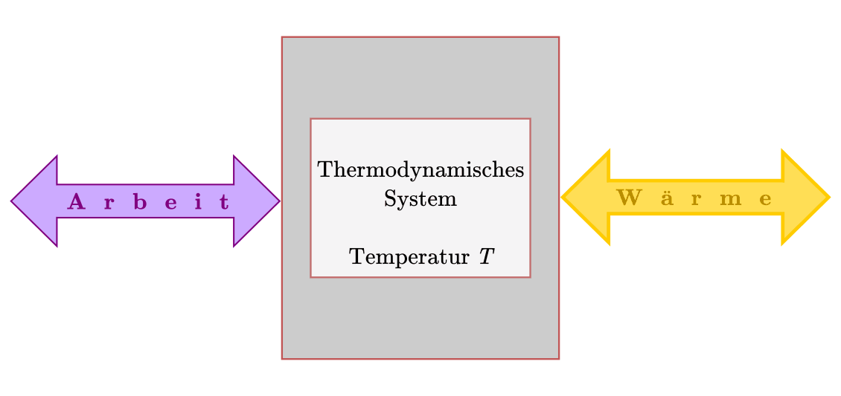

Abbildung , Thermodynamisches System tauscht Arbeit und Wärme aus

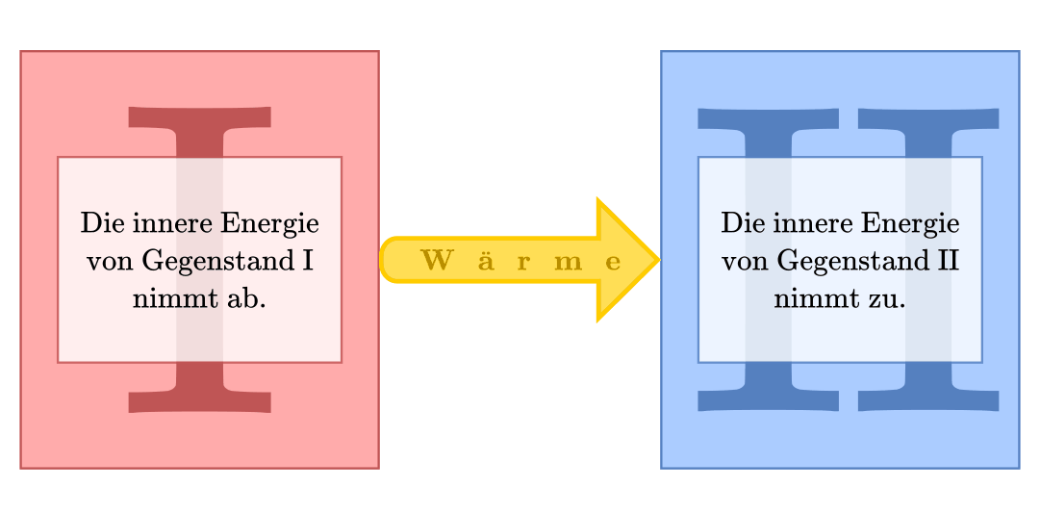

Abbildung , Transport von Wärme von einem System zu einem anderen, dabei ändert sich auch seine Innere Energie

Wie in Abbildung 4 ersichtlich, gibt das System 1 Wärme an System 2 ab, wodurch die innere Energie von System 1 sinkt, und die von System 2 steigt.

Aber was ist innere Energie, äußere Energie, Wärme und Arbeit?

**Innere Energie:** Gesamte Energie welche einem sich in Ruhe befindenden System zur Energieumwandlung zur Verfügung steht (zB.: **Druck, Temperatur, Teilchenzahl, Volumen**).

**Äußere Energie:** Gesamtenergie welche einem sich nicht in Ruhe befindenden System zur Energieumwandlung zur Verfügung steht (zB.: **kinetische Energie, potenzielle Energie**).

**Wärme:** Als Wärme wird jener Anteil der Energie bezeichnet, welcher aufgrund von verschiedenen **Temperaturen** zwischen den Systemen fließt, wobei Wärme immer vom **heißeren** zum **kälteren** System fließt. Beispielsweise das Auskühlen einer heißen Tasse Tee (die Tasse Tee wird niemals dem Raum Wärme entziehen, um selbst noch heißer zu werden. Die Temperatur des Raums würde dabei natürlich sinken).

**Arbeit:** Als Arbeit wird Anteil der Energie bezeichnet, welcher nicht aufgrund von einer Temperaturdifferenz fließt. Beispielsweise das **Heben eines Steins** oder die **Expansion eines Gases**.

In Abbildung 5 zeigt wie ein System seinen Zustand aufgrund der Zuführung oder Abgabe von Wärme und oder Arbeit ändert (zB.: heiße Tasse Tee kühlt aus, heben eines Steins).

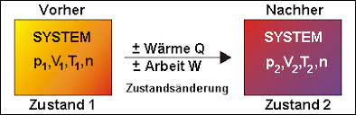

Abbildung , Ein System verändert seinen Zustand aufgrund der Zuführung oder Abgabe von Wärme und oder Arbeit

Dementsprechend muss sich eine oder mehrere Zustandsgrößen (p, V, T, n) des Systems ändern.

Da wir jedoch, um es simpel zu halten, nur ruhende Systeme betrachten wollen, ist die äußeren Energie (also zB.: die kinetische Energie) **dEa = 0**. Damit vereinfacht sich der erste Hauptsatz der Thermodynamik zu:

**dU = δQ + δW**

Dementsprechend kann die Innere Energie U entweder in Form von reiner **Arbeit**, reiner **Wärme** oder einer **Mischung** aus diesen vorliegen. Wichtig sind die Vorzeichen, wenn Wärme und Arbeit einem System zugeführt wird verwendet man **positive** Vorzeichen, wenn abgeführt **negative**.

*Beispiel Wärmezufuhr: Erhitzt man beispielsweise einen Topf mit Wasser auf einer elektrischen Herdplatte, so führt man dem System (Topf) von außen eine* ***Wärmemenge +Q****zu. Wird vom Topf weniger Wärme an die Umgebung abgegeben (beispielsweise durch Wärmestrahlung) als zugeführt wird, so erhöht sich seine* ***innere Energie*** *und damit seine* ***Temperatur****. Abgeschlossenes System:* ***Herd und Topf mit Wasser***

*Im umgekehrten Fall gibt jedes System durch*[*Wärmeleitung*](https://www.grund-wissen.de/physik/waermelehre/ausbreitung-von-waerme.html#warmeleitung)*und/oder*[*Wärmestrahlung*](https://www.grund-wissen.de/physik/waermelehre/ausbreitung-von-waerme.html#warmestrahlung)*eine Wärmemenge -Q ab, wenn es in eine kältere Umgebung gebracht wird. In beiden Fällen ändert sich die* ***innere Energie****, ohne dass mechanische Arbeit verrichtet wird.*

*Beispiel Arbeitszufuhr: Reibt man sich die Hände, so erhöht sich deren* ***Temperatur****, ohne dass von außen* ***Wärme*** *zugeführt wird. In diesem Fall führt die verrichtete Reibungsarbeit zu einer Erhöhung der* ***inneren Energie****. Abgeschlossenes System:* ***Hände und Luft zwischen Hände***

Der erste Hauptsatz der Wärmelehre schließt als Energie-Erhaltungssatz die Existenz einer Maschine aus, die ohne Zufuhr von Energie mechanische Arbeit verrichten kann. Also kann es kein **Perpetuum Mobile** geben.

Nun wird es Zeit uns genauer damit zu beschäftigen, was eigentlich unter Wärme und Arbeit zu verstehen ist, wobei wir das Thema der Arbeit erst bei den Gasgesetzten thematisieren werden, da beispielsweise bei unseren Verbrennungsmotoren stets Gase Arbeit verrichten.

**1.2.1 Wärme Q und Temperatur T**

Bevor wir den abstrakten Begriff der Wärme Q (der nichts mit den Begriffen ,,warm‘‘ und ,,kalt‘‘ gemein hat) näher kennen lernen wollen, stellt sich einmal die Frage, was eigentlich eine Temperatur thermodynamisch betrachtet ist.

**Temperatur T:**

Bei der Temperatur handelt es sich um eine **intensive Zustandsgröße** (ändert sich nicht, wenn man einen Körper teilt) und wird in °C oder Kelvin K angeben [T]=K. Die Temperatur ist ein Maß für die **mittlere kinetische Energie** von Teilchen (je mehr sich Teilchen bewegen, desto höher ist die Temperatur) wie die folgende Formel zeigt (gilt für ideale Gase):

Wichtig ist, dass es sich hier um innere Energie handelt, da die kinetische Energie im System vorliegt und nicht für die Bewegung des Systems nutzbar ist!

Die Umrechnung von Kelvin in °C erfolgt nach der folgenden Formel.

**T(K)=T(°C)+273,15**

Den Begriff des Freiheitsgrads werden wir erst bei den Gasgesetzen genauer kennen lernen. Vorerst: Bei Edelgasen gilt f=3.

**Wärme Q:**

Bei Wärme handelt es sich um eine Prozessgröße, welche von zwei Systemen unterschiedlicher Temperatur ausgetauscht wird. Dabei wird Energie von einem System höherer Temperatur (hohe innere Energie) auf ein System mit niedrigerer Temperatur (niedrige innere Energie) in Form von Wärme übertragen. Die Einheit der Wärme ist **Joule** **[Q]=J**. Dies kann durch **Wärmeleitung** (mechanische Berührung), **Wärmestrahlung** (Körper strahlen aufgrund ihrer Temperatur Photonen ab) oder **Konvektion** (Fluide mischen sich aufgrund ihrer unterschiedlichen Temperatur) geschehen. Konvektion wollen wir aber im Folgenden nicht betrachten, da diese mit einem Stofftransport und damit auch mit einer geleisteten Arbeit verbunden ist.

Aber wie können diese beiden Größen in Verbindung gesetzt werden?

Dazu ein Experiment:

SuS fragen von was sie glauben, welcher Zusammenhang zwischen Temperatur und Wärme besteht, bzw welche Größen eine Rolle spielen.

Antworten sammeln.

Frage: Glaubt ihr braucht mehr Wasser länger zum Kochen als wenig Wasser? 🡺 Ja

Glaubt ihr erwärmen sich alle Stoffe gleich schnell? 🡺 Nein, Metalle deutlich schneller

Wasser kochen mit Heizstab, m(Wasser) messen, Leistung des Heizstabs kennen, t messen,

Q=P*t

∆T=100°C-Umgebungstemperatur

Q=m*c*∆T

c=Q/(m*∆T)

Welche Einheit hat nun c? 🡺 J/(kg*K)

c ist spezifische Wärmekapazität

Berechnung Kosten einer Dusche:

Wasserverbrauch: 150 L

Wassertemp: 37°C

Zimmertemp: 22°C

Preis einer kWh:

Aus dem Alltag wissen wir, dass ein Körper mit **vielen Teilchen mehr Energie speichern** kann als ein Körper mit **wenigen Teilchen** (zB.: **2L Wasser brauchen länger im Wasserkocher bis es kocht als 1L**). Das bedeutet, dass die **Masse m** eine Rolle spielen muss.

Ebenfalls wissen wir, dass sich nicht alle Stoffe **gleich schnell erwärmen** (zB.: **Metall erwärmt sich schneller als Wasser**). Dementsprechend muss es einen Zusammenhang zwischen der **Masse, dem Stoff selbst, der Wärme und der Temperatur** geben.

Wie wir im vorherigen Experiment gesehen haben, ist dieser Zusammenhang durch die folgende Formel geben:

Wobei cs die spezifische Wärmekapazität bezeichnet (spezifisch, da sie sich auf 1 kg des Stoffs bezieht). Wichtig ist, dass diese Formel nur gilt, wenn es zu keinem Phasenübergang kommt.

Selbige Formel lässt sich auch für die Stoffmenge n anschreiben:

c bezeichnet hier die sogenannte molare Wärmekapazität.

Da wir hier keine Arbeit leisten, steigt die innere Energie um den Betrag der zugeflossenen Wärme. Also wird die gesamte zugeführte Wärme in innere Energie umgewandelt. Folglich gilt:

Der Zusammenhang zwischen Wärmekapazität und spezifischer Wärmekapazität ist demnach gegeben durch:

**C=m*cS**

Dazu ein Rechenbeispiel:

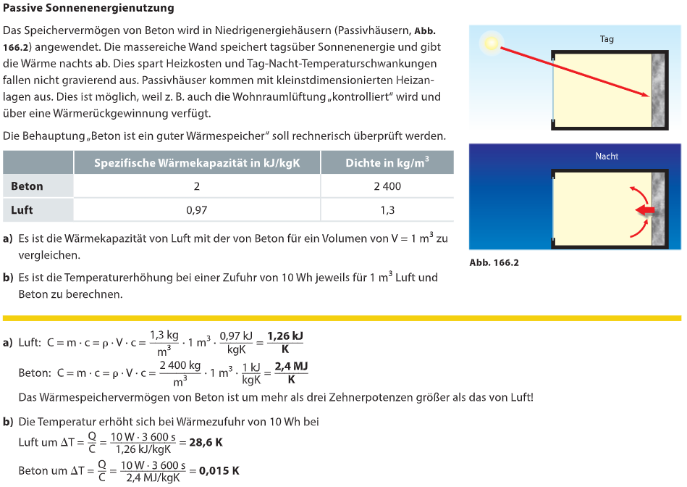

Da wir nun den Zusammenhang von Wärme und Temperatur bei konstantem Aggregatszustand gesehen haben, stellt sich die Frage, was denn passiert, wenn es zu einer Änderung des Aggregatszustandes kommt.

**1.2.1.1 Wärme und Temperatur bei Phasenübergängen**

Wie zuvor angemerkt gilt die Formel Q=m*c*∆T nur für Temperaturerhöhungen, bei denen es zu keinem Phasenübergang kommt. Aber warum? Wie wir bereits wissen, hat Wasser bei Standardbedingungen eine Siedetemperatur von näherungsweise 100°C. Egal wie viel Wärme zugeführt wird, wird sich die Temperatur der Flüssigkeit nicht ändern, lediglich die **Geschwindigkeit**, mit der sie **verdampft**. Dementsprechend können wir zwei Formen der Wärme definieren, die ,,**fühlbare**‘‘ Wärme, und die ,,**latente**‘‘ Wärme. Aber was ist der Unterschied zwischen diesen beiden Formen der Wärme?

**Fühlbare Wärme:** Fühlbare Wärme ist jene thermische Energie, welche sich durch eine unmittelbare Zu- oder Abnahme der **Temperatur** bemerkbar macht (zB.: Wasser wird durch Wärmezufuhr von 0°C auf 100°C gebracht)

**Latente Wärme:** Als latente Wärme wird jene thermische Energie bezeichnet, welche sich **nicht** durch eine unmittelbare Veränderung der **Temperatur** bemerkbar macht (zB.: Wärme welche bereits siedendem Wasser zugeführt wird).

Dieses Verhalten lässt sich bei allen Phasenübergängen zwischen fest, flüssig und gasförmig beobachten.

In der nachfolgen Abbildung 6 ist der Temperaturverlauf von Wasser in Abhängigkeit der zugeführten Wärme gezeigt.

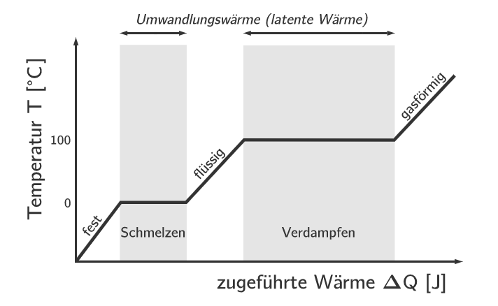

Abbildung , Temperatur in Abhängigkeit der zugeführten Wärme bei Wasser, Grauer Bereich: latente Wärme, Weißer Bereich: fühlbare Wärme

Wie in Abbildung 6 ersichtlich, ändert sich die Temperatur bei Wärmezufuhr in den weißen Bereichen, wir sprechen von **fühlbarer** Wärme (kein Phasenübergang). In den grauen Bereichen, bei denen es zu Phasenübergängen kommt, ändert sich die Temperatur, obwohl Wärme zugeführt wird, nicht, wir sprechen von **latenter** Wärme.

Aber wo geht die Wärme salopp formuliert eigentlich hin, wenn sie nicht fühlbar ist? Generell wird diese Energie zur Veränderung der **atomaren Struktur des Stoffs** verwendet. Beispielsweise können von fest auf flüssig Kristallgitter aufgebrochen werden, und von flüssig auf gasförmig die Atome/Moleküle aus ihrem **atomaren Verbund** (beispielsweise Wasserstoffbrückenbindungen zwischen den Atomen/Molekülen) gerissen werden.

Nun haben wir den Fall besprochen, bei dem das System zum Startzeitpunkt eine niedrige Temperatur aufweist, und zum Endzeitpunkt eine hohe Temperatur. Dabei wird Wärme aufgenommen, welche sich, falls es zu keinem Phasenübergang kommt, als fühlbare Wärme und, falls es zu einem Phasenübergang kommt, als latente Wärme bestimmen lässt. Aber was passiert, wenn das System abkühlt, also zum **Startzeitpunkt** eine **hohe Temperatur**, und zum **Endzeitpunkt** eine **niedrige Temperatur** aufweist?

In diesem Fall gibt das System fühlbare Wärme ab, wodurch sich seine Temperatur erniedrigt. Dies kann beispielsweise der Fall sein, wenn man ein ,,heißes‘‘ Heferl Tee in einen kühlen Raum stellt. Die Flüssigkeit im Heferl gibt Wärme in Form von **Wärmeleitung (an die umgebende Materie)** und **Wärmestrahlung (Photonen!)** ab und reduziert dadurch seine Temperatur.

Aber wie ist es bei der latenten Wärme? Diese lässt sich beispielsweise beobachten, wenn man in ,,heißen‘‘ Wasserdampf greift. Wie jeder weiß, verbrüht man sich dabei die Hand, da Wärme vom Wasserdampf auf die Hand übertragen wird, und sich auf der Hand danach Wasser befindet. Jedoch handelt es sich hierbei nicht um **fühlbare** Wärme, sondern um **latente** Wärme, da die abgegebene Wärme aufgrund des **Phasenübergangs von gasförmig auf flüssig** frei wird. Im nachfolgenden Gif wird dieser Sachverhalt gezeigt (Wärmeaufnahme = Pfeil zeigt zu Stoff, Wärmeabgabe = Pfeil zeigt von Stoff weg).



Figure , Wärmeaufnahme (Pfeil zeigt zu Stoff) und Wärmeabgabe (Pfeil zeigt von Stoff) bei fühlbarer und latenter Wärme

In der nachfolgenden Abbildung 7 wird graphisch gezeigt, bei welchen Phasenübergängen Wärme aufgenommen oder abgeben wird.

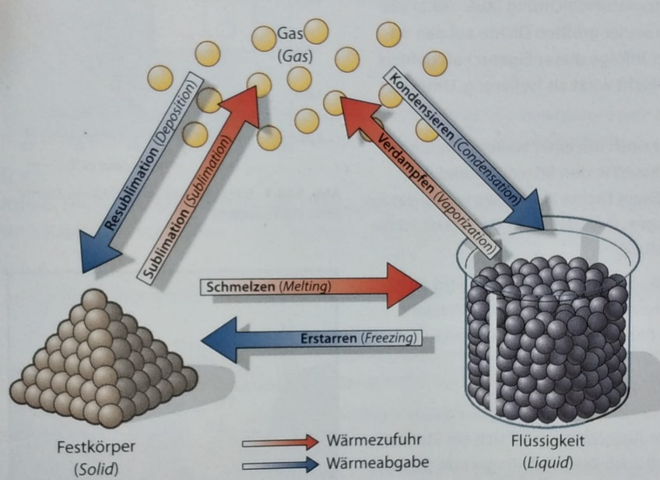

Abbildung , Graphische Darstellung bei welchen Prozessen Wärme auf- oder abgegeben wird

Generell gibt es auch Begriffe für die verschiedenen Formen der latenten Wärme:

**Verdampfungswärme/Kondensationswärme Qv:** Als Verdampfungswärme wird jene Energie bezeichnet, welche benötigt wird, um eine bestimmte Menge Flüssigkeit zu verdampfen. Wenn ein Gas kondensiert, wird diese Wärme wieder frei.

**Schmelzwärme/Erstarrungswärme Qs:** Ist jene Energie, welche aufgewendet werden muss, um einen Feststoff in seinen einen flüssigen Aggregatszustand überzuführen. Beim Erstarren wird diese Wärme wieder frei.

**Sublimationswärme/Resublimationswärme Qsub:** Ist jene Energie, welche aufgewendet werden muss, um einen Stoff vom festen in den gasförmigen Zustand zu überführen. Sie ist die Summe aus Schmelz- und Verdampfungswärme (Qsub=Qv + Qs). Beim Resublimieren wird diese Wärme wieder frei.

Nun zu einem Rechenbeispiel:

2L (im flüssigen Zustand bestimmt) Suppe aus dem Tiefkühler soll auf einer Herdplatte von -10°C auf 100°C aufgewärmt werden. Berechne welche Wärmemenge von der Herdplatte zugeführt werden muss. Berechne ebenfalls die Leistung der Herdplatte, wenn dieser Vorgang 15 Minuten dauern soll. Die spezifische Wärmekapazität und die Dichte der Suppe kann als die von Wasser angenommen werden.

c(H2O)l=4,187 kj/(kg*K)

c(H2O)s=2,060 kj/(kg*K)

Schmelzwärme Qs=333 kJ/kg

Qges=Q-10-0 + Qs + Q0-100

Qges=m*(cs*∆Ts + cl*∆Tl + Qs)

Qges=2*(2,06*10+4,187*100 + 333)

Qges= 1544,6 kJ

P=Q/t

P=Q/900

P=

P=1,716 kW

Da wir nun den Begriff der Wärme etwas näher beleuchtet haben wird es Zeit, uns mit dem Begriff der ,,Arbeit‘‘ zu beschäftigen. Aber was ist eigentlich Arbeit?

**1.2.2 Arbeit**

Bei Arbeit handelt es sich um eine physikalische Größe mit der Einheit J. Rein mechanisch ist Arbeit als Kraft mal Weg definiert, siehe folgende Formel.

Darauf aufbauend lässt sich Arbeit als jener Energieanteil definieren, welcher nicht als Wärme vorliegt. Wird also auf ein System eine Energiemenge ∆E übertragen, die zumindest zum Teil aus einer Wärmemenge ∆Q besteht, so wird die Differenz als die am System geleistet Arbeit ∆W bezeichnet, siehe folgende Formel.

Da wir nach wie vor nur ruhende Systeme betrachten wollen, können wir schreiben:

Jedoch stellt sich die Frage, wie ,,die am System geleistet Arbeit‘‘ zu verstehen ist. Diese Frage lässt sich anhand der Gasgesetze beantworten.

**1.2.2.1 Ideales Gas**

Bevor wir zu den Gasgesetzen selbst kommen, stellt sich die Frage was denn eigentlich ein Gas ist, beziehungsweise wie dieses denn charakterisiert ist. Diese Frage bringt uns, um es simpel zu halten, zu den idealen Gasen. Diese sind anhand der folgenden Punkte charakterisiert:

* Alle Gasteilchen werden als **ausdehnungslose Massenpunkte** gleicher Sorte angenommen, welche sich ungeordnet im Raum bewegen
* Ideale Gasteilchen wechselwirken mit der Umgebung (Wand des Behältnisses) und untereinander nur in Form von **voll elastischen Stößen** (auch keine Gravitation)
* Ideale Gasteilchen werden als einatomig angenommen und können daher nicht rotieren oder vibrieren. Ihre gesamte Energie liegt als kinetische Energie vor, welche von ihrer translatorischen Bewegung im Raum herrührt (sie besitzen also nur **3 Freiheitsgrade**)

Diese Näherungen passen erstaunlich gut, solange das Gas unter einem niedrigen Druck steht und eine hohe Temperatur aufweist.

Da wir nun wissen wie ein ideales Gas definiert ist stellt sich die Frage, welche Größen für die Beschreibung von diesem benötigt werden. Das bringt uns zur sogenannten idealen Gasgleichung welche wie folgt lautet:

Dementsprechend stehen Druck und Volumen in Zusammenhang mit Teilchenzahl und Temperatur. Diese vier Größen sind dementsprechend die Zustandsgrößen eines Gases (gilt für ideale und reale Gase). Dazu ein Rechenbeispiel:

Die Deodose in deinem Zimmer hat ein Volumen von 150 mL, einen Druck von 3 bar und weil Sommer ist hat es 40 °C. Berechne wie groß die Stoffmenge des Inhalts ist.

Bei Fischrechnung ist unkalr wie man auf die gleichgesetzte Formel kommt

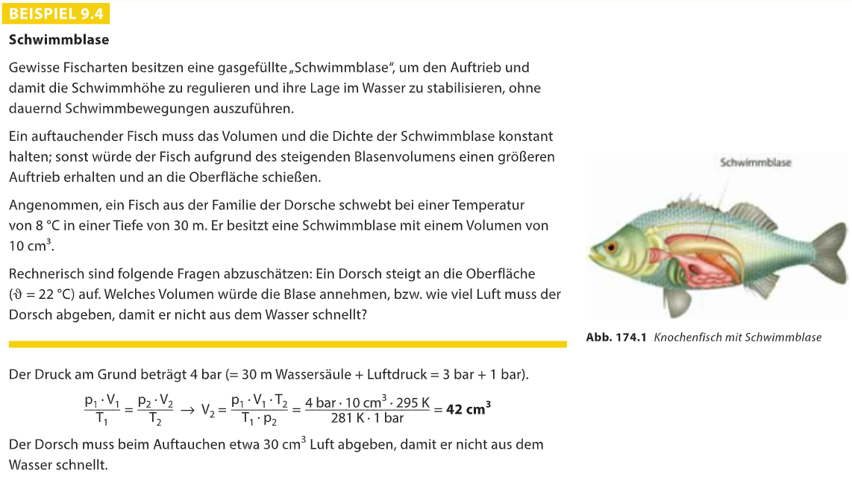

Da wir nun bei den Gasen angekommen sind, sollten wir uns die Größe der ,,Temperatur‘‘ noch einmal genauer ansehen. In Punkt 1.2.1 haben wir bereits etwas über die Temperatur gelernt, siehe Text in kursiv.

**Temperatur T:**

*Bei der Temperatur handelt es sich um eine* ***intensive Zustandsgröße*** *(ändert sich nicht, wenn man einen Körper teilt) und wird in °C oder Kelvin K angeben [T]=K. Die Temperatur ist ein Maß für die* ***mittlere kinetische Energie*** *von Teilchen (je mehr sich Teilchen bewegen, desto höher ist die Temperatur), und damit auch für die innere Energie, wie die folgende Formel zeigt:*

*Wichtig ist, dass es sich hier um innere Energie handelt, da die kinetische Energie im System vorliegt und nicht für die Bewegung des Systems nutzbar ist!*

*Die Umrechnung von Kelvin in °C erfolgt nach der folgenden Formel.*

***T(°C)=T(K)+273,15***

*Den Begriff des Freiheitsgrads werden wir erst bei den Gasgesetzen genauer kennen lernen. Vorerst: Bei Edelgasen gilt f=3.*

Als **Freiheitsgrad** ist die Anzahl der möglichen **Bewegungsformen** von Atomen oder Molekülen zu verstehen. Generell gilt für die Berechnung der Freiheitsgrade die folgende Formel:

Generell können Gase Translations-, Rotations- und Vibrationsfreiheitsgrade aufweisen. Da wir nur ideale Gase (einatomig daher **n=1, 3 Translations-, 0 Rotations- und 0 Vibrationsfreiheitsgrade**) betrachten wollen erhalten wir für die Temperatur:

Die Bedeutung dieser Formeln, beziehungsweise was eine Temperatur eigentlich ist, lässt sich am besten anhand von Abbildung 8 und 9 verstehen, in welcher die sogenannte Maxwell-Boltzmann-Verteilung gezeigt ist.

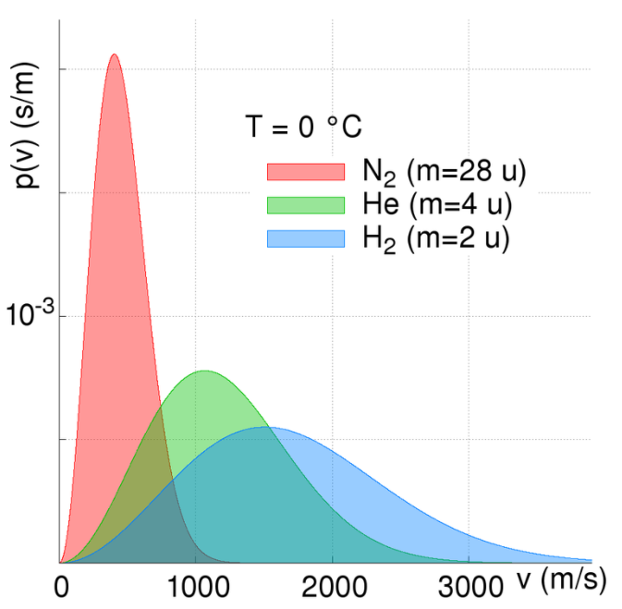

Abbildung , Geschwindigkeitsverteilung von Gasen mit unterschiedlicher Masse bei konstanter Temperatur

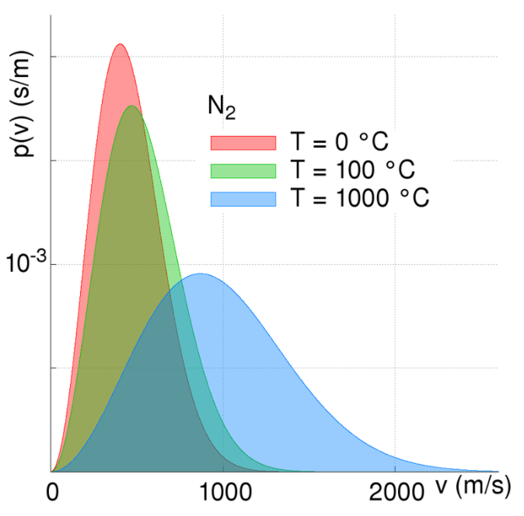

Abbildung , Geschwindigkeitsverteilung von Stickstoff bei unterschiedlichen Temperaturen

In Abbildung 8 und 9 ist auf der x-Achse die Geschwindigkeit der einzelnen Atome/Moleküle aufgetragen und auf der y-Achse die Wahrscheinlichkeit, dass ein Atom/Molekül diese Geschwindigkeit aufweist (wir sprechen von einer Wahrscheinlichkeitsdichte).

Natürlich gilt:

Also dass die Wahrscheinlichkeit, dass ein Teilchen eine gewisse Geschwindigkeit, welche zwischen 0 m/s und ∞ m/s liegt, aufweist beträgt **100%** (bei p(v) handelt es sich um eine normierte Funktion).

Wie in Abbildung 8 und 9 zu sehen ist, ändert sich die Geschwindigkeitsverteilung der einzelnen Atome/Moleküle je nach Temperatur und Masse.

*Einschub: Interessierte können sich die Funktion von p(v) im Internet auf Wikipedia ansehen, jedoch wird diese hier aufgrund der Komplexität und fehlenden Zeit nicht näher beleuchtet. Wichtig ist jedoch, dass es sich um keine Gaußverteilung handelt.*

Da wir nun den Begriff der Temperatur etwas näher beleuchtet haben, wird es nun Zeit uns mit der Größe des Drucks zu beschäftigen.

**Druck p:**

Druck ist generell definiert als Kraft pro Fläche, siehe folgende Formel.

Oder in differentieller Schreibweise:

Kraft wiederum lässt sich definieren als die zeitliche Ableitung des Impulses pi (hier zur Übersicht mit Index ,,i‘‘ versehen):

Dementsprechend lässt sich der Druck definieren als

Um den Zusammenhang zwischen dieser Formel und einem idealen Gas offensichtlicher zu machen noch einmal in Worte:

Graphisch wird die Wechselwirkung zwischen Wand und Gasteilchen, und der daraus entstehende Druck, in Abbildung 10 gezeigt.

Ein Bild, das Pfeil enthält.

Abbildung , Gasteilchen kollidieren mit der Gefäßwand wodurch ein Druck entsteht

Oft wird der Druck jedoch nicht in Pascal, sondern in bar angegeben. Die Einheiten können wie folgt umgerechnet werden:

Da wir nun wissen, was unter Druck und Temperatur zu verstehen ist, wird es Zeit, dass wir uns mit der von Gasen verrichteten Arbeit beschäftigen.

**1.2.2.2 Arbeit von idealen Gasen**

Bevor wir zu den Gasgesetzen selbst kommen, können wir nun den Begriff der Arbeit kennen lernen.

Wie wir zuvor bereits gesehen haben, ist die Arbeit als:

Definiert.

Nun wollen wir ein reales Objekt, nämlich einen Kolben verschieben, siehe Abbildung 11.

Ein Bild, das Text, Glas, Container, Tasse enthält.

Abbildung , Ein Gas in einem Kolben leistet Arbeit

Im **Zustand 1** (links) hat das Gefäß ein kleines **Volumen**, eine bestimmte **Temperatur** und der **Druck** entspricht dem Umgebungsdruck (1bar). Wenn nun Energie, in Form von Wärme, zugeführt wird (**+δQ**, zB.: mit einer Flamme) steigt der Druck im Kolben, da sich das Gas beim Erwärmen ausdehnt. Daraufhin beginnt er den oberen Teil des Kolben nach oben zu drücken (z-Achse) bis der Druck im Kolben wieder dem Umgebungsdruck entspricht, also 1 bar, das Gas **expandiert**. Dementsprechend herrscht im **Zustand 2** der **gleiche Druck** wie im Zustand 1, jedoch ein **anderes Volumen** und eine **andere Temperatur** (wenn des gesamte Prozess Reibungsfrei stattfindet, beträgt der Druck zu jedem Zeitpunkt 1 bar!). Dementsprechend wird hier Arbeit von einem expandierenden Gas verrichtet (**-δW**) und wir haben **Wärme in Arbeit umgewandelt** (ein Teil der Wärme wurde auch in innere Energie überführt, da sich die Temperatur erhöht hat. Je mehr Wärme vom Gas zur Erwärmung benötigt wird, desto weniger Wärme kann in Arbeit überführt werden. Erinnerung an spezifische Wärmekapazität. )! Damit haben wir die Grundlage eines jeden Verbrennungsmotors kennen gelernt! Graphisch wird dieser Vorgang in der folgenden Abbildung 12, in einem pV-Diagramm, gezeigt.

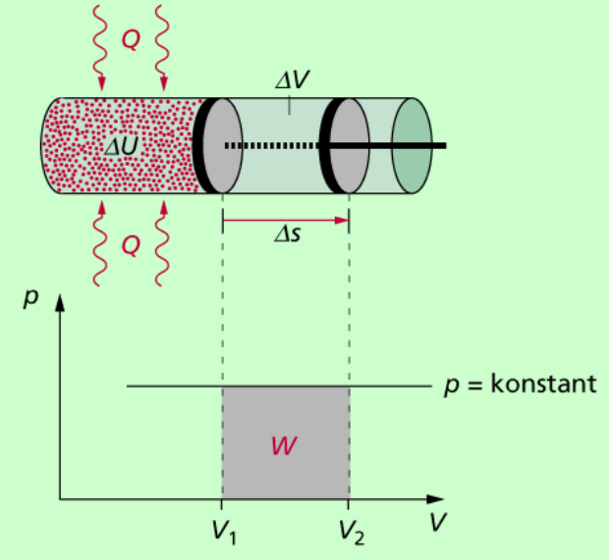

Abbildung , pV-Diagramm bei der Expansion eines Gases in einem Kolben

Nun zurück zur Formel für die Arbeit (in differentieller Schreibweise):

Druck ist definiert als:

Und damit:

Dies setzen wir nun in die Formel für die Arbeit ein und erhalten

Das Volumen ist definiert als:

Und damit die Volumenänderung als:

Damit erhalten wir für die Arbeit:

Nach dieser Formel erhalten wir, dass eine **Volumenvergrößerung** zu einer **positiven Arbeit** führt (**dV>0 🡺 δW>0**). Da bei diesem Prozess jedoch Energie frei wird (immerhin bewegt sich der Kolben bis der Umgebungsdruck gleich dem Druck im Kolben ist) muss die Arbeit ein **negatives** **Vorzeichen** aufweisen (immerhin wird die Arbeit vom System abgeführt). Daher wurde nach Konvention eingeführt, dass die Volumenarbeit als:

Definiert ist.

An dieser Stelle sollten wir eine kleine Rechnung machen:

Berechne die von einem Kolben geleistet Arbeit, wenn dieser im Zustand 1 ein Volumen von 1 m3 und im Zustand 2 ein Volumen von 2 m3 aufweist. Der Umgebungsdruck beträgt 3 bar.

Dementsprechend leistet das System in diesem Fall eine **Arbeit von 3*105 J**.

*Einschub: Grundsätzlich ist der Druck ebenfalls eine Funktion des Volumens, was für dieses Beispiel jedoch keine Rolle spielt, da der Druck laut Angabe konstant (isobare Zustandsänderung) ist. Bei den Gasgesetzen werden wir noch Zustandsänderungen sehen, bei denen dies jedoch eine Rolle für die Berechnung der Arbeit spielt.*

Ein Bild, das Text enthält.

Erst ab einem Druck von 35 bar beginnt sich der Kolben zu bewegen.

Nun haben wir gesehen, wie sich die Arbeit bei konstantem Druck berechnen lässt, jedoch können wir auch andere Zustandsgrößen konstant halten. Dies bringt uns direkt zu den Gasgesetzen.

**1.2.3 Gasgesetze**

Grundsätzlich gibt es im Rahmen der idealen Gasgleichung fundamentale Zusammenhänge zwischen den Zustandsgrößen, welche wir im Folgenden näher kennen lernen wollen.

* **Isobare Zustandsänderung dp=0 – Gesetz von Gay-Lussac**

Bei dieser Zustandsänderung ist der Druck p konstant. Dies rührt daher, dass das Gefäß in welchem sich das Gas ausdehnt **verschiebbare Wände** hat (zB.: ein Kolben).

Daraus lässt sich der folgende Zusammenhang schließen:

Im Zustand 1 gilt:

Im Zustand 2 gilt:

Da bei isobaren Zustandsänderungen gilt, dass dp=0 ist gilt:

Folglich gilt:

Da wir nur abgeschlossene Systeme betrachten gilt natürlich dn=0 und bei R handelt es sich um die ideale Gaskonstante, daher gilt natürlich auch:

Damit vereinfacht sich die Gleichung zu folgendem Ausdruck, dem sogenannten Gesetz von Gay-Lussac:

Dementsprechend lässt sich eine Isobare Zustandsänderung wie in Abbildung 13 ersichtlich darstellen.

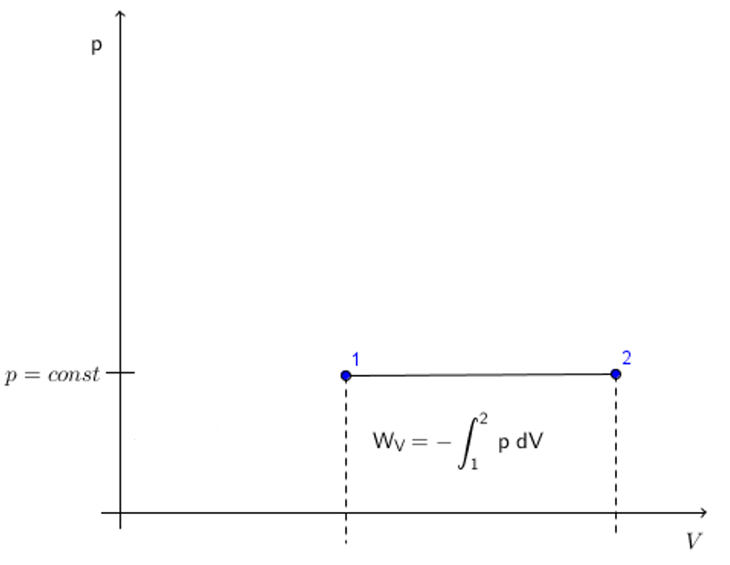

Abbildung , pV-Diagramm einer isobaren Zustandsänderung

Bei dieser Zustandsänderung wird die Arbeit in Form von

Verrichtet. Integration ergibt:

Damit erhalten wir nach dem ersten Hauptsatz der Thermodynamik für die Wärme:

Für ideale **einatomige Gase** ist der Zusammenhang zwischen der molaren Wärmekapazität bei konstantem Druck cp und der idealen Gaskonstante wie folgt definiert:

Damit können wir auch schreiben:

* **Isochore Zustandsänderung dV=0 – Gesetz von Amontons**

Bei dieser Zustandsänderung ist das Volumen V konstant. Dies rührt daher, dass das Gefäß in welchem sich das Gas ausdehnt, **starre** (also nicht verschiebbare) **Wände** hat (zB.: ein Druckkochtopf).

Daraus lässt sich der folgende Zusammenhang schließen:

Im Zustand 1 gilt:

Im Zustand 2 gilt:

Da bei isochoren Zustandsänderungen gilt, dass dV=0 ist gilt:

Folglich gilt:

Da wir wieder nur abgeschlossene Systeme betrachten gilt natürlich dn=0 und bei R handelt es sich um die ideale Gaskonstante, daher gilt natürlich auch:

Damit vereinfacht sich die Gleichung zu folgendem Ausdruck, dem sogenannten Gesetz von Amontons:

Graphisch wird dies in der folgenden Abbildung 14 gezeigt:

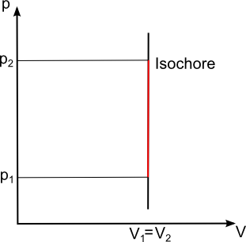

Abbildung , Isochore Zustandsänderung im pV-Diagramm

Dieses Gesetz wird uns später beim dritten Hauptsatz der Thermodynamik erneut begegnen.

Da die Formel für die Volumenarbeit wie folgt lautet

Und bei dieser Zustandsänderung dV=0 ist, wird auch keine Volumenarbeit verrichtet. Die gesamte zugeführte Wärme wird in innere Energie umgewandelt (Druck steigt, Temperatur steigt).

Damit erhalten wir nach dem ersten Hauptsatz der Thermodynamik für die innere Energie:

Für ideale einatomige Gase ist der Zusammenhang zwischen der molaren Wärmekapazität cV und der idealen Gaskonstante wie folgt definiert:

Damit können wir auch schreiben:

Bevor wir zur nächsten Zustandsänderung kommen, empfiehlt es sich über den Unterschied/Zusammenhang zwischen cp und cV zu sprechen.

Die molare Wärmekapazität c nimmt je nachdem ob es sich um **eine isobare Zustandsänderung cp** oder einer **isochore Zustandsänderung cv** handelt verschiedene Werte an. Dies ist darauf zurückzuführen, dass bei der **isochoren Zustandsänderung keine Arbeit** verrichtet wird. Daher muss bei einer **isobaren Zustandsänderung mehr Energie** als bei einer isochoren Zustandsänderung zugeführt werden **damit dieselbe Temperaturerhöhung** erreicht wird. Dementsprechend nimmt cp größere Werte an als cV. Beide sind miteinander über die ideale Gaskonstante Verbunden, siehe folgende Formel:

* **Isotherme Zustandsänderung dT=0 – Gesetz von Boyle-Mariotte**

Bei dieser Zustandsänderung ist die Temperatur T konstant. Dies rührt daher, dass das Gefäß in welchem sich das Gas ausdehnt, oder komprimiert wird in einem **Wärmebad** (idealisierte Systemumgebung, welche jeden Wärmestrom unendlich schnell aufnehmen oder abgeben kann) befindet (am ehesten lässt sich ein Wärmebad mit guten Wärmeleitern wie beispielsweise Metallen realisieren).

Daraus lässt sich der folgende Zusammenhang schließen:

Im Zustand 1 gilt:

Im Zustand 2 gilt:

Da bei isotherm Zustandsänderungen gilt, dass dT=0 ist gilt:

Folglich gilt:

Da wir wieder nur abgeschlossene Systeme betrachten gilt natürlich dn=0 und bei R handelt es sich um die ideale Gaskonstante, daher gilt natürlich auch:

Damit vereinfacht sich die Gleichung zu folgendem Ausdruck, dem sogenannten Gesetz von Boyle-Mariotte:

Graphisch wird dies in der folgenden Abbildung 15 gezeigt:

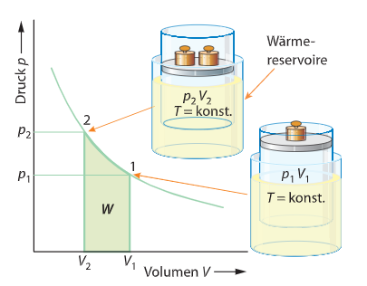

Abbildung , Isotherme Zustandsänderung im pV-Diagramm, beim Wärmebad handelt es sich hier um eine Flüssigkeit

Die Volumenarbeit lässt sich wie immer mit der folgenden Formel berechnen:

Da sich bei diesem Beispiel jedoch Druck p und das Volumen V ändert müssen wir schreiben:

Aus der idealen Gasgleichung wissen wir:

Und da der Druck vom Volumen abhängt schreiben wir:

Umformen ergibt:

Einsetzen in die Formel für die Volumenarbeit ergibt:

Nun müssen wir integrieren:

Damit haben wir nun die Formel zur Berechnung der Volumenarbeit bei isothermen Zustandsänderungen erhalten.

Da bei der isothermen Zustandsänderung dT=0 gilt, gilt auch dU=0. Somit erhalten wir nach dem ersten Hauptsatz der Thermodynamik:

Folglich wird bei der isothermen **Expansion** die gesamte zugeführte Wärme in Arbeit umgewandelt. Bei der isothermen **Kompression** wird dann die gesamte zugeführte Arbeit in Wärme umgewandelt.

* **Adiabatische Zustandsänderung δQ=0**

Bei dieser Zustandsänderung ist der Wärmeinhalt δQ konstant. Dies rührt daher, dass das System **keinen Wärmeaustausch mit der Umgebung** hat (zB.: Thermoskanne (im Fachvokabular nennt man solche Gefäße ,,Dewar‘‘). Dieser Fall kann auch auftreten, wenn eine Zustandsänderung sehr schnell passiert (Aufpumpen eines Fahrradschlauchs, dieser erwärmt sich, wenn das schnell passiert).

*In diesem Fall werden wir aufgrund von nicht besprochenen Grundlagen und der etwas höheren Komplexität die Formel für die Zustandsänderungen nicht herleiten. Interessierte können sich die Herleitung jedoch unter dem folgenden Link ansehen:* [*https://tu-dresden.de/mn/physik/ressourcen/dateien/studium/lehrveranstaltungen/praktika/pdf/AZ.pdf?lang=de*](https://tu-dresden.de/mn/physik/ressourcen/dateien/studium/lehrveranstaltungen/praktika/pdf/AZ.pdf?lang=de)

Graphisch ist dieser Fall in Abbildung 16 dargestellt.

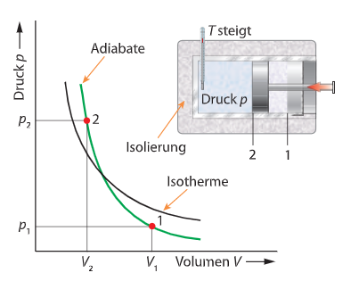

Abbildung , Adiabatische Kompression im pV-Diagramm

Wie in Abbildung 16 ersichtlich, ist zeigt die adiabatische Kompression einen steileren Anstieg als die Isotherme. Dies ist darauf zurückzuführen, dass sich bei der **isothermen Kompression** nur **Druck und Volumen ändern** (dp>0, dV<0, dT=0) und bei der **adiabatischen Kompression** **Druck, Volumen und Temperatur** ändern (dp>0, dV<0, dT>0). Dementsprechend sieht die Adiabaten-Gleichung der isothermen-Gleichung sehr ähnlich, benötigt jedoch einen Term mit dem sie steiler verläuft. Dieser Term wird ,,**Adiabaten-Exponent**‘‘ bezeichnet und wird mit einem ,,**Kappa к**‘‘ angeschrieben.

Dieser ergibt sich aus dem Verhältnis von cp und cV, siehe folgende Formel:

Der adiabaten Exponent kann je nach Gas (mögliche Freiheitsgrade!) und Temperatur verschiedene Werte annehmen. Da wir jedoch nur ideale Gase behandeln, und diese als einatomig idealisiert werden (immer 3 Freiheitsgrade), Beträgt der Wert für uns immer **1,66**.

Dementsprechend lautet die Adiabaten-Gleichung für **Druck und Volumen** wie folgt:

Wir können die Adiabaten-Gleichung auch für die **Temperatur und Volumen** anschreiben (gleichsetzen über p).

Da wieder im Zustand 1 gilt:

Und im Zustand 2 gilt:

Lässt sich schreiben:

Da Stoffmenge n und ideale Gaskonstante wieder konstant sind erhalten wir:

Was sich vereinfachen lässt zu:

Wir können die Adiabaten-Gleichung auch für den **Druck und Temperatur** anschreiben und erhalten (gleichsetzen über V):

Da Stoffmenge n und ideale Gaskonstante wieder konstant sind erhalten wir:

Da bei der adiabatischen Zustandsänderung δQ=0 gilt erhalten wir nach dem ersten Hauptsatz der Thermodynamik:

Da die innere Energie unabhängig vom Volumen ist (Druck und Arbeit jedoch nicht!) verwenden wir nun cV und können die Gleichung umschreiben zu:

*Auf die Herleitung der Formel für die Arbeit wird an dieser Stelle verzichtet. Interessierte können sich diese jedoch unter dem folgenden Link ansehen.* <https://en.wikipedia.org/wiki/Adiabatic_process>

Dementsprechend wird die gesamte zugeführte Arbeit in innere Energie umgewandelt, wodurch sich die Temperatur erhöht.

Da wir nun viel über diese möglichen Zustandsänderungen gehört haben, stellt sich die Frage für was man dieses Wissen eigentlich nutzen kann. Grundsätzlich werden diese Grundkenntnisse zur Berechnung eines jeden Motors oder Kühlschranks benötigt. Dies wollen wir uns im Folgenden genauer ansehen, was uns zum Thema der Kreisprozesse bringt.

**1.2.4 Kreisprozesse**

Als Kreisprozess bezeichnet man in der [Thermodynamik](https://de.wikipedia.org/wiki/Thermodynamik) eine **Abfolge von**[**Zustandsänderungen**](https://de.wikipedia.org/wiki/Zustands%C3%A4nderung) eines Arbeitsmediums (Flüssigkeit, Dampf, Gas – allgemein [Fluid](https://de.wikipedia.org/wiki/Fluid) genannt), die periodisch ablaufen, wobei immer **wieder** der **Ausgangszustand**, gekennzeichnet durch die [Zustandsgrößen](https://de.wikipedia.org/wiki/Zustandsgr%C3%B6%C3%9Fe) wie u. a. [Druck](https://de.wikipedia.org/wiki/Druck_(Physik)), [Temperatur](https://de.wikipedia.org/wiki/Temperatur) und [Dichte](https://de.wikipedia.org/wiki/Dichte), **erreicht wird**. Es sind technische Prozesse, meist zur Umwandlung von **Wärme in Arbeit** (z. B. in Verbrennungsmotoren) **oder** zum **Heizen und Kühlen** **durch Aufwenden von Arbeit** ([Wärmepumpe](https://de.wikipedia.org/wiki/W%C3%A4rmepumpe), [Kältemaschine](https://de.wikipedia.org/wiki/K%C3%A4ltemaschine)). All diese Prozesse sind auch mit einem **Wirkungsgrad η** verbunden, welcher wie folgt definiert ist:

Grundsätzlich gibt es zwei verschiedene Arten von Kreisprozessen:

* **Wärmekraftmaschine**: Nutzt Temperaturdifferenz aus, da so **Wärme** **von** einem Reservoir **hoher Temperatur T1** **zu** einem Reservoir **niedriger Temperatur T2** fließt, wodurch **Arbeit** **verrichtet** wird (zB.: Benzinmotor). Dementsprechend fließt Wärme von einem Reservoir hoher Temperatur zu einem Reservoir niedriger Temperatur. Es handelt sich um **im Uhrzeigersinn** laufende Kreisprozesse. Dieser Vorgang ist in Abbildung 17 dargestellt.



Abbildung , Funktion einer Wärmekraftmaschine

Der Wirkungsgrad einer solchen Maschine ist wie folgt definiert:

Da man jedoch nicht mehr Arbeit nutzen kann als Wärme abgeführt wird, gibt es **kein Perpetuum Mobile** (Wirkungsgrad η>1). Wir werden beim zweiten und dritten Hauptsatz der Thermodynamik dies noch mathematisch und logisch begründen.

* Sowohl bei **Wärmepumpen** als auch bei **Kältemaschinen** laufen die Prozesse in umgekehrter Reihenfolge ab. Der Kreisprozess läuft im **Gegenuhrzeigersinn**. Bei diesem Vorgang wird **Arbeit** **aufgewendet**, um **Wärme** von einem Reservoir **niedriger Temperatur** **auf** ein Reservoir **hoher Temperatur** zu **übertragen**. Der jeweilige **Unterschied** der beiden Systeme liegt in der für die **Berechnung des Wirkungsgrads** betrachteten Wärmemenge.
  + **Wärmepumpe**: Wärmepumpen sollen die Temperatur eines Reservoirs mit hoher Temperatur erhöhen, indem sie Arbeit aufwenden um die Temperatur der eines kühlen Reservoirs weiter erniedrigen. Siehe Abbildung 18.



Abbildung , Wärmepumpe

Bei diesen macht es keinen Sinn einen Wirkungsgrad zu definieren, bevor wir nicht den zweiten Hauptsatz der Thermodynamik definiert haben. Generell wird bei Wärmepumpen von der **Leistungszahl ε** gesprochen, welche meist Werte größer 1 aufweist (zB.: bei Luftwärmepumpen ist die Leistungszahl = 5), da weniger Arbeit aufgewendet wird, als der Umgebung Wärme entzogen wird.

* + **Kältemaschine**: Haben dieselbe Aufgabe wie Wärmepumpen, lediglich wird die **Leistungszahl anders berechnet**. In der folgenden Abbildung 19 ist eine Wärmepumpe gezeigt.



Abbildung , Kältemaschine

Die Leistungszahl ε ist definiert als:

*Einschub: Aufgrund von mangelnder Zeit werden wir den tatsächlichen Wirkungsgrad von Wärmepumpen und Kältemaschinen, beziehungsweise die maximale Leistungszahl nicht weiter behandeln. Interessierte können sich jedoch unter dem folgenden Link die entsprechenden mathematischen Zusammenhänge selbst ansehen* [*https://de.wikipedia.org/wiki/Leistungszahl*](https://de.wikipedia.org/wiki/Leistungszahl)

Im Folgenden wollen wir uns mit einer klassischen **Wärmekraftmaschine** beschäftigen, dem sogenannten Stirling-Motor.

**1.2.4.1 Stirlingmotor**

Der Stirlingmotor wurde im Jahr 1816 von Robert Stirling entwickelt und ist eine **Wärmekraftmaschine**.

Im Stirlingmotor wird ein **Gas** durch von außen zugeführter Wärme in einem abgeschlossenen Raum (Zylinder) **erhitzt und expandiert**, in einem anderen abgeschlossenen Raum (Zylinder) **gekühlt und komprimiert**. In Abbildung 20 wird ein Stirling-Motor in Alpha-Konfiguration gezeigt.



Abbildung , Stirling-Motor in Alpha-Konfiguration

In diesem Gif ist auf den ersten Blick nicht viel zu erkennen, außer dass **Wärme in mechanische Arbeit** umgewandelt wird. Im **roten Bereich** wird sie **zugeführt**, im **blauen Bereich** wird eine kleinere Wärmemenge wieder **abgeführt**. Die **Summe** entspricht der **Arbeit** (wir werden bald sehen wieso).

<https://www.youtube.com/watch?v=SpJOJIdyyyQ>

In diesem Video ist zu sehen, wie der Stirlingmotor gestartet wird. Beachte auch, dass eine gewisse Temperaturdifferenz zwischen dem heißen und kalten Reservoir benötigt wird damit der Motor läuft.

<https://www.youtube.com/watch?v=f1MscA5PD8E>

In diesem Video ist der Aufbau besser ersichtlich.

<https://www.youtube.com/watch?v=R7060NmKlN0>

Stirlingmotoren können aber auch in Beta-Konfiguration gebaut werden. Diese ist in der folgenden Abbildung 21 gezeigt.



Abbildung , Stirlingmotor in Beta-Konfiguration

Im folgenden Video wird auch die Funktionsweise von dieser Version gezeigt.

<https://www.youtube.com/watch?v=zHO2lnwB9gY>

Der Kreisprozess selbst bleibt natürlich bei beiden Konfigurationen gleich und lässt sich idealisiert im pV-Diagramm, in Abbildung 22, wie folgt darstellen.

Ein Bild, das Pfeil enthält.

Abbildung , Stirling-Kreisprozess im pV-Diagramm

Beachte, dass es sich hier um eine **Wärmekraftmaschine** handelt und die Pfeile daher im **Uhrzeigersinn** zeigen.

Nun wollen wir uns die einzelnen Schritte etwas genauer ansehen. Die **eingeschlossene Fläche** entspricht nun der **Arbeit**. Beachte, dass **Isothermen steiler** verlaufen, **wenn** die **Temperatur höher** ist. Siehe Abbildung 23.

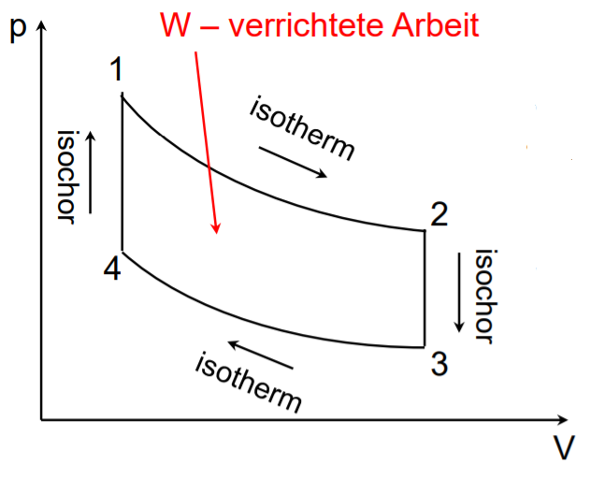

Abbildung , Verrichtet Arbeit beim Stirling-Kreisprozess

Nach dem ersten Hauptsatz der Thermodynamik gilt:

* 1-2: Isotherm
* 2-3: Isochor
* 3-4: Isotherm
* 4-1: Isochor

Mit diesem Wissen können wir nun ein Beispiel rechnen:

Bei einem Stirling-Kreisprozess sind die folgenden Zustandsgrößen gegeben.

**p1=0,7 MPa**

**V1=0,5 m3**

**T1=1300 °C**

**V2=3m3**

**p4=0,15 MPa**

**a, Berechne das Volumen in Zustand 3 und 4, den Druck in Zustand 2 und 3, sowie die Temperatur in Zustand 2, 3 und 4. Gib alle Größen in SI-Einheiten an, und den Druck auch in bar.**

**b, Stelle graphisch in einem pV-Diagramm dar, in welchem Schritt Wärme zugeführt und in welchem sie abgeführt wird? Zeige in diesem auch in welchem Schritt Arbeit geleistet und in welchem sie aufgewendet wird. Vergleiche dies mit dem Video im folgenden Link.**

**c, Berechne die im Kreisprozess zu und abgeführte Wärme.**

**d, Berechne die im Kreisprozess nutzbare Arbeit (auch effektive Arbeit genannt).**

**d, Berechne den Wirkungsgrad dieses Kreisprozesses.**

**e, Berechne die Leistung, wenn der Kreisprozess 5 mal pro Sekunde durchlaufen wird.**

**a, Berechne das Volumen in Zustand 3 und 4, den Druck in Zustand 2 und 3, sowie die Temperatur in Zustand 2, 3 und 4. Gib alle Größen in SI-Einheiten an, und den Druck auch in bar.**

Bestimmung des Volumens in allen 4 Punkten:

1-4: Isochor

2-3: Isochor

Bestimmung des Drucks in allen 4 Punkten:

1-2: Isotherm

3-4: Isotherm

Bestimmung der Temperatur in allen 4 Punkten:

1-2: Isotherm

2-3: Isochor

**b, Stelle graphisch in einem pV-Diagramm dar, in welchem Schritt Wärme zugeführt und in welchem sie abgeführt wird? Zeige in diesem auch in welchem Schritt Arbeit geleistet und in welchem sie aufgewendet wird. Vergleiche dies mit dem Video im folgenden Link.**

* 1-2: Isotherm

Zugeführte Wärme wird als Arbeit abgeführt, Druck sinkt, Volumen steigt

Da sich das Volumen des Gases vergrößert kann damit Arbeit verrichtet werden 🡺

* 2-3: Isochor

Abgeführte Wärme wird aus innerer Energie umgewandelt 🡺 Temperatur sinkt, Druck sinkt

Da das Volumen konstant bleibt wird hier keine Volumenarbeit verrichtet. 🡺

* 3-4: Isotherm

Arbeit wird aufgewendet, um Wärme abzuführen, Druck steigt, Volumen sinkt

Das Volumen wird verkleinert, indem das Gas komprimiert wird. 🡺

* 4-1: Isochor

Wärme wird zugeführt wodurch die innere Energie steigt 🡺 Temperatur steigt, Druck steigt

Da das Volumen konstant bleibt wird hier keine Volumenarbeit verrichtet. 🡺

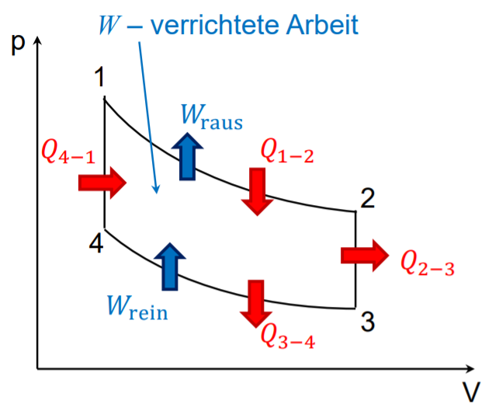

Die einzelnen Schritte werden im nachfolgenden Video erneut gezeigt und sind mit den jeweiligen Zeitintervallen versehen:

<https://www.youtube.com/watch?v=R7060NmKlN0>

* **4-1: Isochor 0:00-0:21**
* **1-2: Isotherm 0:21-0:24**
* **2-3: Isochor 0:24-0:27**
* **3-4: Isotherm 0:27-0:52**

Nicht vergessen, hier handelt es sich um einen theoretischen Kreisprozess. Schritt 4-1 und 2-3 passieren dann, wenn sich der Kolben nicht bewegt (Totpunkt)!

**c, Berechne die im Kreisprozess zu und abgeführte Wärme.**

* 1-2: Isotherm

Um die zugeführte Wärme bzw die abgeführte Arbeit zu berechnen, **fehlt** uns nun jedoch noch die **Stoffmenge n**. Diese lässt sich mit der **idealen Gasgleichung** berechnen und hat, da wir ein geschlossenes System betrachten (nur zu und Abfuhr von Wärme und Arbeit möglich) in jedem Zustand den gleichen Wert.

Damit folgt:

Analog lässt sich schreiben:

**Dementsprechend wird eine Wärmemenge von 627 kJ zugeführt und eine Arbeit von -627 kJ abgeführt.**

* 2-3: Isochor
* 3-4: Isotherm

Analog lässt sich schreiben:

**Dementsprechend wird eine Wärmemenge von -134 kJ abgeführt und eine Arbeit von 134 kJ aufgewendet.**

* 4-1: Isochor

**Da bei den isochoren Zustandsänderungen keine Arbeit geleistet wird muss die zugeführte Wärme Q4-1 denselben Betrag aufweisen wie die abgeführten Wärme Q2-3!**

**d, Berechne die im Kreisprozess nutzbare Arbeit (auch effektive Arbeit genannt).**

Da nur bei den Isothermen Arbeit verrichtet wird folgt für die Zustandsänderung von Zustand 1 nach Zustand 2:

Und für die Zustandsänderung von Zustand 3 nach 4:

Da die effektive Arbeit die Summe aller Arbeiten ist erhalten wir:

Da bei isochoren Zustandsänderungen ( und ) jedoch keine Arbeit geleistet wird (dV=0) können wir schreiben:

Da es sich bei Schritt 2-3 und 4-1 um isochore handelt folgt:

Damit können wir nun die effektive Arbeit berechnen:

Dieses Ergebnis kann auch erhalten werden, wenn die Summe aus aufgewendeter Arbeit W1-2 und dem der abgegebener Arbeit W3-4 gebildet wird.

Dementsprechend kann bei einem Durchgang im Kreisprozess eine nutzbare Arbeit von 493 kJ geleistet werden.

**e, Berechne den Wirkungsgrad dieses Kreisprozesses.**

**f, Berechne die Leistung, wenn der Kreisprozess 5 mal pro Sekunde durchlaufen wird.**

Da wir nun den idealisierten Kreisprozess kennen gelernt haben, wird es Zeit uns den **realen Kreisprozess** im pV-Diagramm anzusehen, siehe Abbildung 24.

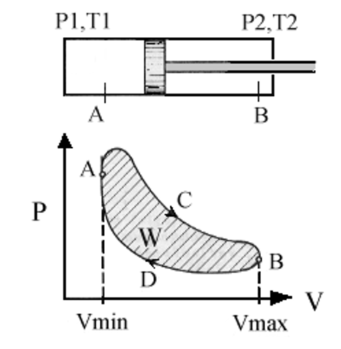

Abbildung , reales pV-Diagramm eines Stirling-Kreisprozesses, schraffierte Fläche entspricht der effektiven Arbeit

Wie in Abbildung 24 ersichtlich, ist der reale Kreisprozess an den **Eckpunkten abgerundet**. Daher ist die **reale effektive Arbeit geringer als** die zuvor berechnete **ideale effektive Arbeit**. Das ist darauf zurückzuführen, dass der reale Kreisprozess **nicht unendlich langsam** betrieben wird, Wärme in Form von **Reibung** verloren geht und **Materialien selbst wärmeleiten** und dadurch aus dem System abführen.

Da wir nun den ersten Hauptsatz der Thermodynamik und die Energieerhaltung kennen gelernt haben, stellt sich nun die Frage, weshalb es im Universum **Prozesse** gibt, welche **nur in eine Richtung** **ablaufen**. Beispielsweise gibt die Sonne nur Wärme ab und nimmt sie nicht auf. Diese Frage bringt uns zum zweiten Hauptsatz der Thermodynamik.

**1.3 2. Hauptsatz**

In der Natur gibt es Vorgänge, welche aufgrund der **Energieerhaltung nicht verboten** wären, sich in Realität jedoch **nicht beobachten** lassen. Beispielsweise wird ein heißes Reservoir in einer kühlen Umgebung immer seine eigene Temperatur verringern und die der Umgebung erhöhen (zB.: heißes Eisen in kaltem Wasser). Siehe Abbildung 25.

Ein Bild, das Text, Container, Glas, Gerät enthält.

Abbildung , Eine heiße Eisenkugel gibt seine Wärme an das umgebende kalte Wasser ab

Der umgekehrte Fall, welcher in Abbildung 26 dargestellt ist, wird in der Natur nicht beobachtet.

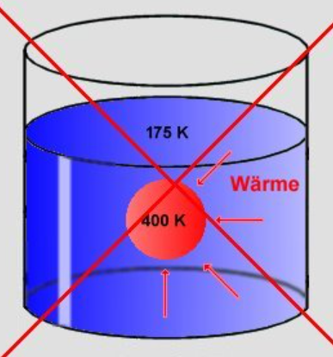

Abbildung , Eine heiße Eisenkugel nimmt Wärme aus dem umgebenden kalten Wasser auf

Ein weiteres solches Phänomen tritt beispielsweise auf, wenn eine Teigkugel auf den Boden fällt. Beim Aufprall erwärmt sich die Kugel (293 K-298 K), siehe Abbildung 27.



Abbildung , Teigkugel fällt auf den Boden und wandelt dabei potentielle Energie in innere Energie um

Noch nie wurde beobachtet, dass eine Teigkugel unter Abkühlung nach oben springt.



Abbildung , Teigkugel fliegt in die Luft und wandelt dabei innere Energie in potentielle Energie um

Da die Summe der Energie immer gleich wäre, widersprechen diese Ereignisse nicht dem ersten Hauptsatz der Thermodynamik. **Der zweite Hauptsatz der Thermodynamik gibt nun Aussage darüber, in welche Richtung Vorgänge im Universum ablaufen**. Generell streben abgeschlossene Systeme immer nach einem **Gleichgewichtszustand**, dementsprechend muss auf den **nicht-Gleichgewichtszustand** ein **Zwang** ausgeübt werden, damit dieser sich verändert (das kennen wir bereits aus der zweiten Klasse Chemie). Dies bringt uns zur **Entropie S**. Bei der Entropie S handelt es sich wieder um eine fundamentale Zustandsgröße der Thermodynamik mit der **Einheit** . Dementsprechend beschreibt der **erste Hauptsatz** der Thermodynamik die **Energiefunktion** von Systemen, der **zweite Hauptsatz** die **Entropiefunktion**.

Nun zum zweiten Hauptsatz selbst:

**Es ist unmöglich, eine zyklisch arbeitende Maschine zu konstruieren, die keinen anderen Effekt hat als die Entnahme von Wärme aus einem Behälter und die Verrichtung eines gleichen Betrages an Arbeit, da es immer zu Dissipation (zB.: Reibung) kommt.**

Oder anders formuliert:

**Die Gesamtentropie in einem abgeschlossenen System kann nie kleiner werden, d.h. sie kann sich nur vergrößern (Dissipation tritt auf) oder unverändert bleiben (keine Dissipation). Ein System kann sich nicht mehr verändern, wenn die Entropie ihren Maximalwert erreicht hat, das System befindet sich dann im thermodynamischen Gleichgewicht.**

Aber wie lässt sich die Entropie selbst berechnen? Generell wird sie aus der Summe der Quotienten der transportieren Wärme und der Temperatur des Systems berechnet (geschlossenes System):

__________________________________________________________________________________25.2.2022

Im Folgenden wollen wir den Fall betrachten, dass die transportierte Wärme ins System fließen soll.

Da in Realität nicht die gesamte transportierte Wärme zugeführt werden kann, da ein Teil dieser dissipiert (zB.: Reibung eines Kolbens), erhalten wir:

Damit lässt sich für die Entropie schreiben:

Da bei reversiblen Prozessen jedoch keine Dissipation auftritt erhalten wir:

Und für das abführen der Wärme:

Nun lässt sich für reversible Prozesse schreiben:

Beachte, dass die zugeführte Wärme stets **positive** Vorzeichen und die abgeführte Wärme stets **negativen** Vorzeichen aufweist.

Generell nimmt **dS wenn dQ zugeführt wird positive Werte** an, und wenn **dQ abgeführt** wird **negative Werte**. Wenn der Wert für dS<0 ist muss die Entropie jedoch von der **Umgebung** aufgenommen werden, siehe folgende Abbildung 29:

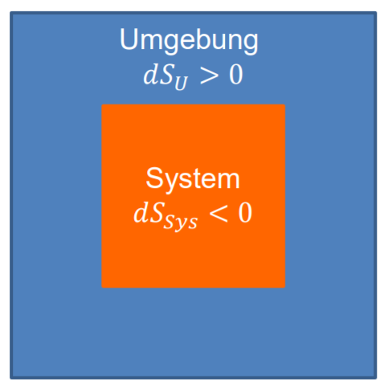

Abbildung , Wenn die Entropie im System sinkt, steigt die Entropie der Umgebung

Dementsprechend lässt sich für reversible Prozesse in abgeschlossenen Systemen (System + Umgebung) anschreiben:

Dementsprechend lässt sich **für abgeschlossene Systeme** schreiben:

**Bei jedem reversiblen Prozess (Zustand 1 geht in Zustand 2 über und danach von Zustand 2 wieder in Zustand 1) in einem abgeschlossenen System bleibt die Entropie konstant (der Ausgangszustand kann sich von selbst wieder herstellen. ZB.: Glas zerspringt (1 ->2) und setzt sich wieder zusammen (2 ->1)).**

Diese Aussage gilt natürlich auch für reversible Kreisprozesse.

Da bei irreversiblen Prozessen jedoch ein Teil der Energie dissipiert gilt für diese:

**In einem abgeschlossenen System nimmt die Entropie bei jedem irreversiblen Prozess zu (der Ausgangszustand kann sich nicht von selbst wieder herstellen. ZB.: Glas zerspringt und setzt sich von selbst nicht wieder zusammen).**

Diese Aussage gilt natürlich auch für irreversible Kreisprozesse.

Dementsprechend gilt:

**Bei jedem spontan/freiwillig ablaufenden Prozess nimmt die Entropie zu.**

Und damit gilt, dass die **Entropie** in abgeschlossenen Systemen **mit der Zeit nur steigen (irreversibel) oder unverändert (reversibel)** bleiben kann:

*Anmerkung: Hier sehen wir, dass Universum nach einem Zustand maximaler Entropie strebt. Danach haben wir auch die Zeit definiert. Die Zeit geht vorwärts, wenn die Entropie steigt und rückwärts wenn sie sinkt.*

Aber was ist Entropie nun eigentlich?

**1.3.1 Entropie S**

Bei der Entropie S handelt es sich um eine **thermodynamische Zustandsgröße** mit der **Einheit J/K**. In Worten gefasst, ist die Entropie ein Maß für die **Unordnung** eines Systems (je größer die Entropie desto größer die Unordnung). Aber was ist unter ,,Ordnung‘‘ bzw. ,,Unordnung‘‘ zu verstehen? Dies wollen wir uns an einem Beispiel näher ansehen.

Systeme mit einer **hohen Ordnung** sind beispielsweise Kristalle (im Fachvokabular würde man sie als ,,kristalline Systeme‘‘ bezeichnen). Bleiben wir, um es simpel zu halten, bei Natriumchlorid NaCl (Speisesalz), siehe Abbildung 30.

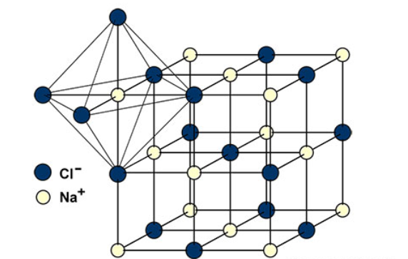

Abbildung , Kristallgitterstruktur von NaCl

Wie in Abbildung 30 ersichtlich bestehen Natriumchlorid-Kristalle aus Natrium Na+ und Chlor Cl- Ionen (**Ionengitter**!). Jedes Na+ hat 6 Cl- Nachbarn und so hat auch jedes Cl- Atom 6 Na+ Nachbarn. Dadurch können wir in jedem Punkt des Kristalls vorhersagen ob sich dort ein Chlorid oder Natrium Ion befinden wird (…NaClNaClNaCl…). Deshalb sprechen wir von einem System mit einer **hohen Ordnung** und dementsprechend einer **niedrigen Entropie**. In Abbildung 31 sind reale NaCl-Kristalle gezeigt.

Ein Bild, das Text enthält.

Abbildung , NaCl-Kristalle unter dem Mikroskop

Wie in Abbildung 31 ersichtlich weisen NaCl-Kristalle aufgrund ihres atomaren Aufbaus oktaedrische Strukturen, und damit eine niedrige Entropie auf.

Nun zu einem System mit einer **hohen Entropie**. Wenn wir unsere NaCl Kristalle zu erhitzen beginnen (wir führen Energie in Form von Wärme zu), werden sich diese verflüssigen (Bereich der latenten Wärme). Wir sprechen von einer **Salzschmelze**. Dabei ändert sich natürlich die atomare Struktur. Wie bereits besprochen handelt es sich hier um latente Wärme, da es zu einem Phasenübergang kommt. Die zugeführte Energie wird in Form von Entropie vom System aufgenommen. Dadurch steigt die Entropie im System, siehe Abbildung 32.

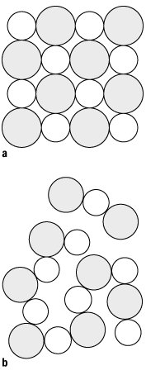

Abbildung , a, NaCl fest (hohe Symmetrie, niedrige Entropie); b, NaCl flüssig (niedrige Symmetrie, hohe Entropie)

Wie in Abbildung 32 ersichtlich **nimmt die Ordnung** des Systems beim Schmelzen **ab**, und dadurch **steigt** die **Entropie S**.

Bei der **Kristallisation** hingegen **nimmt** die **Entropie** des Systems **ab**, da die Teilchen in einen höher geordneten Zustand übergehen. Daher wird bei diesem Prozess **Wärme** an die Umgebung **abgegeben**, wodurch die Entropie dieser steigt, siehe Abbildung 33.

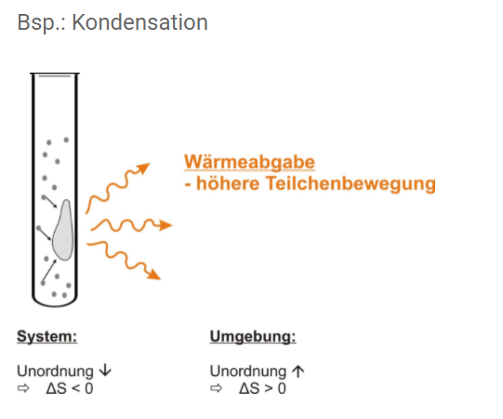

Abbildung , Bei der Kondensation sinkt die Entropie des Systems und die der Umgebung steigt

*Anmerkung: Da diese Phänomene auch in Realität eintreten kann und es sich, so wie bei allen realen Prozessen, um eine irreversible Reaktion handelt steigt die Gesamtentropie. Dies werden wir hier aber nicht näher behandeln. Interessierte können sich jedoch unter dem folgenden Link eine Beispielrechnung ansehen.* [***https://www.w-hoelzel.de/chemie/1-und-2-jahrgangsstufe/energetik-thermodynamik/11-2-die-molare-standard-entropie***](https://www.w-hoelzel.de/chemie/1-und-2-jahrgangsstufe/energetik-thermodynamik/11-2-die-molare-standard-entropie)*H = Enthalpie = Q bei isobaren Bedingungen*

Im Folgenden wollen wir uns mit dem Vater aller Kreisprozesse, dem **Carnot-Prozess** beschäftigen und anhand von diesem begründen, weshalb es **unmöglich** ist ein **Perpetuum-Mobile** zu konstruieren. Hier werden wir auch sehen, wie der **maximale Wirkungsgrad** von Kreisprozessen berechnet werden kann.

**1.3.2 Carnot-Prozess**

Beim Carnot-Prozess handelt es sich um einen **theoretischen Kreisprozess**, welcher der **Umwandlung** von **Wärme in Arbeit** dient. Anhand von diesem kann der **theoretische maximale Wirkungsgrad** von Kreisprozessen errechnet werden. Er besteht aus **zwei Isothermen** (Kolben 1 und 3) und **zwei Adiabaten** (Kolben 2 und 4), siehe Abbildung 34.

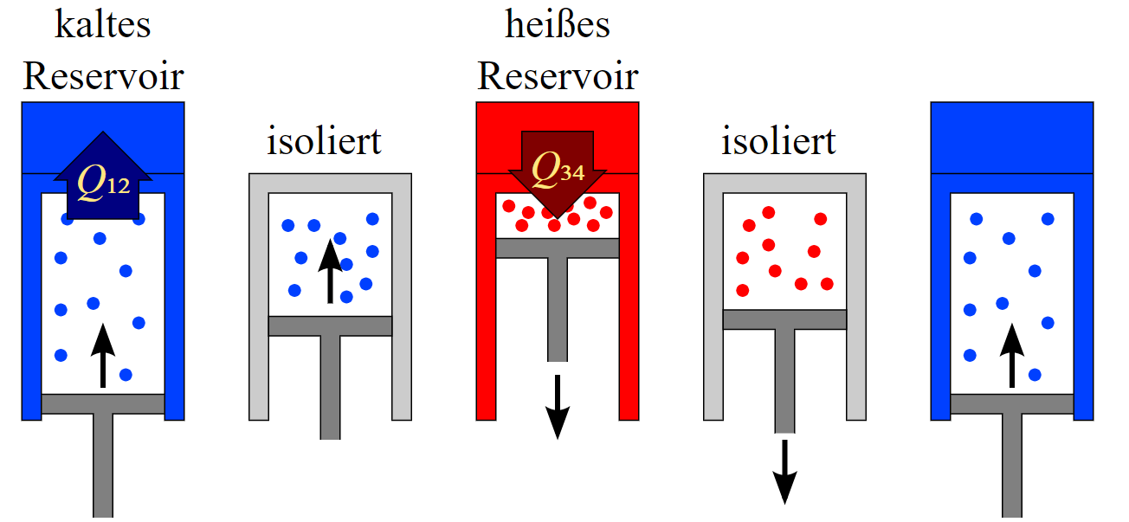

Abbildung , Kreisprozess als Carnot-Maschine

<https://www.youtube.com/watch?v=_8RkZaiXP0E>

**1-2 Isotherm**: Beim Komprimieren würde sich das Gas erwärmen, jedoch wird dies verhindert indem die Wärme abgeführt wird.

**2-3 Adiabat:** Das Gas Erwärmt sich beim Komprimieren. Es wird Arbeit zugeführt.

**3-4 Isotherm:** Dem Gas wird Wärme zugeführt wodurch die Temperatur steigen würde, jedoch expandiert es stattdessen.

**4-1 Adiabat:** Das Gas expandiert wodurch es abkühlt. Das Gas verrichtet Arbeit.

Diese Schritte werden im nachfolgenden pV-Diagramm in Abbildung 35 gezeigt, jedoch **passt** die **Nummerierung** in Abbildung 35 **nicht** zur Reihenfolge in Abbildung 34. Abbildung 34 und die Beschreibung zu dieser beginnt im Punkt 3!

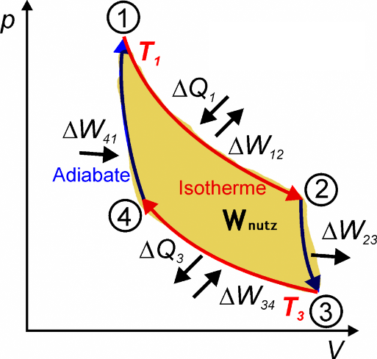

Abbildung , pV-Diagramm des Carnot-Prozesses, Q1=Q1-2, Q3=Q3-4

In der nachfolgenden Abbildung 36 ist der Carnot-Prozess im TS-Diagramm gezeigt. Hier passt die Nummerierung.

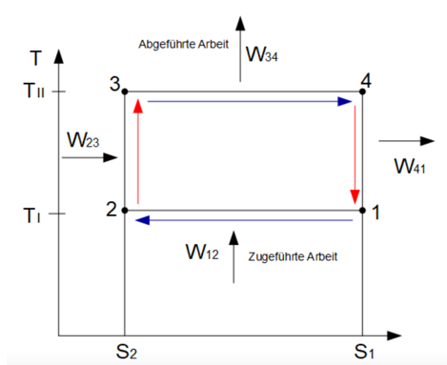

Abbildung , TS-Diagramm des Carnot-Prozess

Im nun folgenden Teil wollen wir den **maximalen theoretisch möglichen Wirkungsgrad** eines Kreisprozesses mit Hilfe des Carnot-Kreisprozesses herleiten.

Die dabei auftretenden mathematischen Bezeichnungen beziehen sich auf die **Nummerierung** in **Abbildung 36**.

Da gilt (beachte, zugeführt +, abgeführt -):

Erhalten wir:

Für die Isotherme gilt:

Damit folgt:

Und mit der Adiabaten-Gleichung:

Und:

Durch Gleichsetzen erhalten wir:

Damit können wir schreiben:

Damit erhalten wir für den Wirkungsgrad:

Und können schreiben

Da bei isothermen die Wärme Q definiert ist als:

Erhalten wir:

Damit ergibt sich für den Wirkungsgrad:

Und wir können allgemein schreiben:

Oder

Damit haben wir den **maximalen Wirkungsgrad** eines Kreisprozesses erhalten. Je größer die Differenz zwischen THoch und TKlein ist desto größer ist der Wirkungsgrad. Dieser Wirkungsgrad kann jedoch von keiner realen Maschine erreicht werden. Dazu eine Rechnung:

**Berechne den Carnot’schen Wirkungsgrad des Stirlingmotors aus dem vorherigen Beispiel:**

THoch = 1537 K

TKlein = 337 K

Damit liegt dieser theoretische Wirkungsgrad weit über dem tatsächlichen Wirkungsgrad, welchen wir berechnet haben. **Dieser betrug 47 %.**

**Aber wie kann ein Wirkungsgrad von 100 % erhalten werden?**

Wie in Abbildung 37 ersichtlich entspricht die im Kreisprozess verrichtet Arbeit der Fläche unter der Kurve.

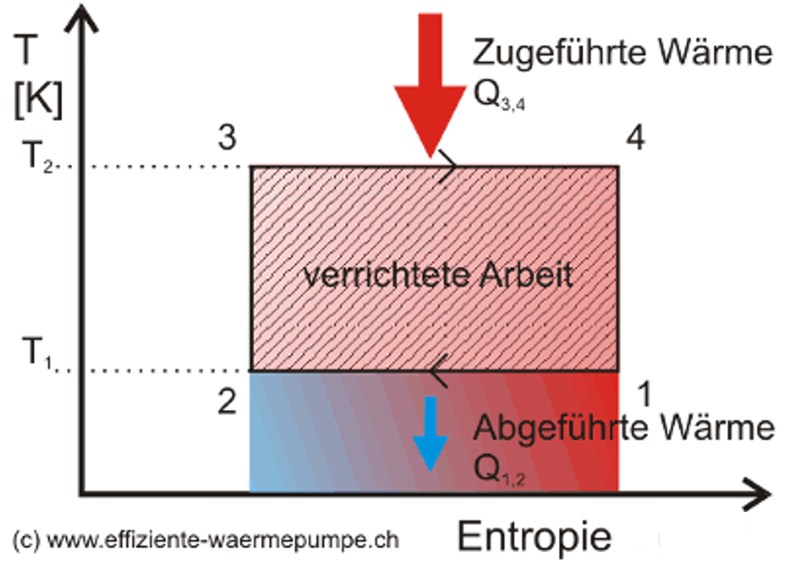

Abbildung , Verrichte Arbeit im TS-Diagramm

Nach der Formel für den Wirkungsgrad

Müsste die folgenden Bedingungen erfüllt sein:

Also müsste das Gas bis zum **absoluten Nullpunkt** abkühlen, um einen **Wirkungsgrad von 100 %** zu erreichen. Dann würde die **gesamte aufgenommene Wärme als nutzbare Arbeit** abgeführt werden.

Falls man einen Wirkungsgrad von **η>1** erreichen wollen würde, müsste man sogar **unter 0K** abkühlen und man hätte ein **Perpetuum Mobile** erschaffen. Da wir nun beim Thema des absoluten Nullpunkts angelangt sind wird es Zeit für den dritten Hauptsatz der Thermodynamik.

**1.4 3. Hauptsatz**

Ohne viele Worte zu verlieren zum Hauptsatz selbst:

**Es ist nicht möglich ein System bis zum absoluten Nullpunkt (0 K) abzukühlen.**

Man kann den absoluten Nullpunkt jedoch **beliebig weit annähern**.

Im Folgenden wollen wir uns näher damit beschäftigen, wieso dies nicht möglich ist. Als erstes wollen wir uns das Gesetz von Gay-Lussac näher ansehen.

**1.4.1 Gesetz von Gay-Lussac**

Wie wir bereits wissen, setzt das Gesetz von Gay-Lussac Volumen und Temperatur in Verbindung (**dp=0**).

Graphisch lässt sich dieses wie folgt darstellen:

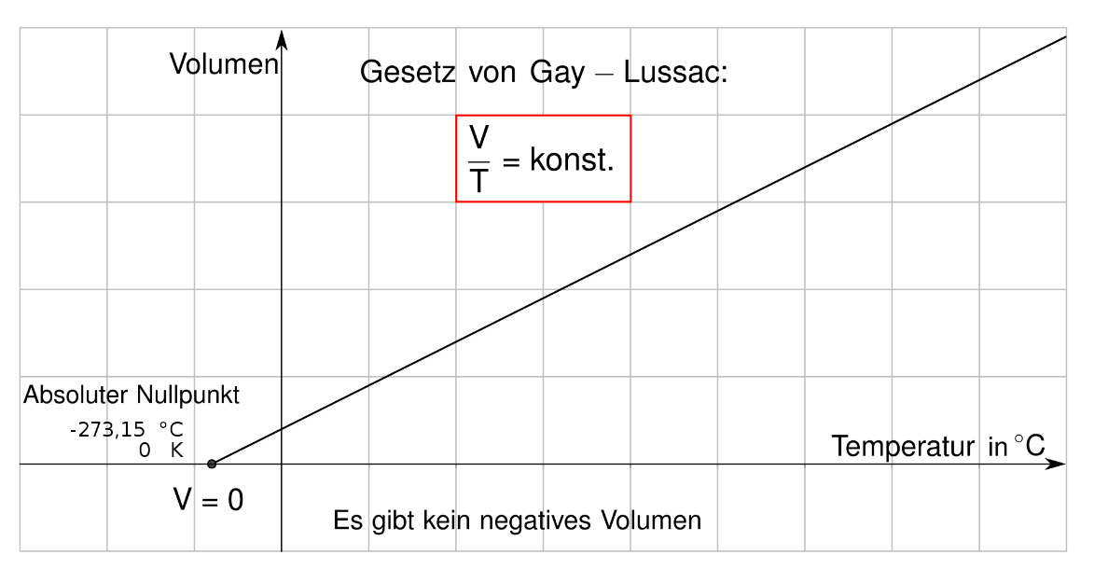

Abbildung , Gesetz von Gay – Lussac

Wie wir bereits wissen, dehnen sich Gase beim Erwärmen aus, wenn der Druck konstant ist (dp=0). Umgekehrt kommt es natürlich auch zu einer **Reduktion des Volumens**, wenn die **Temperatur sinkt**. Dementsprechend würde bei einer Temperatur von **0 K** ein Volumen von **0 m3** implizieren. Da Atome jedoch nicht verschwinden können, ist es nur logisch, dass die Temperatur von 0 K nicht erreicht werden kann. Wenn noch weiter abgekühlt werden würde, würde das **Volumen** sogar **negative Werte** annehmen.

Als nächstes wollen wir uns daran erinnern wie die Temperatur definiert ist.

**1.4.2 Definition der Temperatur**

Die Temperatur steht in Zusammenhang mit der Geschwindigkeit der Teilchen.

Dementsprechend würde eine Temperatur von **0 K** bedeuten, dass die Teilchen zum **absoluten Stillstand** kommen würden. Klassisch (keine Quantenmechanik) würde gelten, dass wenn die Temperatur 0 K wäre, wäre der **Impuls = 0** und dementsprechend sollten wir unser Teilchen an einem genau definierten Ort finden können (es kann sich ja nicht mehr bewegen) und so wissen, wo es sich befindet. Jedoch macht uns hier die **Quantenmechanik** einen Strich durch die Rechnung.

Wir erinnern uns an das **Einzel- und Doppelspalt Experiment** aus der dritten Klasse. Dabei haben wir, zumindest kurz die sogenannte **Heisenberg’sche-Unbestimmtheitsrelation** kennen gelernt.

Diese besagt, dass je genauer wir den Ort kennen, desto ungenauer kennen wir den Impuls (p=m*v) und umgekehrt.

Wenn die Teilchen nun eine Temperatur von **0 K** hätten, hätten sie eine Geschwindigkeit von 0 und damit einen Impuls von **0**  und damit wäre die Impulsunschärfe **∆p = 0**. Damit wäre die Ortsunschärfe **∆x = ∞** und wir könnten unser Teilchen nicht mehr finden! Daher kann der absolute Nullpunkt auch Quantenmechanisch nicht erreicht werden!

*Einschub: Ein weiterer Grund weshalb der absolute Nullpunkt nicht erreicht werden kann, ist die sogenannte Nullpunktsenergie. Sie bildet sich aus der Differenz zwischen dem minimalen Energiezustand den ein quantenmechanisches System erreichen kann (Nullpunktsenergie) und dem, den ein klassisches System erreichen kann. Aufgrund mangelnder Zeit und Vorwissen wird diese Argumentation hier jedoch nicht gezeigt. Interessierte können sich jedoch unter den folgenden Links etwas einlesen (Links in der gegeben Reihenfolge ansehen, denn so ist es vielleicht ein bisschen verständlich).*[*https://www.chemie-schule.de/KnowHow/Nullpunktsenergie*](https://www.chemie-schule.de/KnowHow/Nullpunktsenergie)[*https://www.spektrum.de/lexikon/physik/nullpunktsenergie/10518*](https://www.spektrum.de/lexikon/physik/nullpunktsenergie/10518)[*https://de.wikipedia.org/wiki/Nullpunktsenergie*](https://de.wikipedia.org/wiki/Nullpunktsenergie)

Zum Abschluss des Kapitels der Thermodynamik wollen wir uns noch ansehen, wie Temperaturen in der Nähe des absoluten Nullpunkts erreicht werden können.

**1.4.3 Technische Methoden zur Annäherung an den absoluten Nullpunkt**

Gase können mit dem **Lindeverfahren** (Verfahren zur Verflüssigung von Luft), dank des Joule-Thomson-Effekts verflüssigt werden. Dieser beruht darauf, dass **Gase abkühlen**, wenn sie sich bei **konstantem Druck entspannen**. Damit kann beispielsweise **Helium auf 4 K** abgekühlt werden. Danach wird der **Druck weiter gemindert**, wodurch das Gas auf etwa **0,85 K** abgekühlt wird (beachte, dass aufgrund des niedrigen Drucks Helium nach wie vor als Gas vorliegt). Danach können die Atome mit Photonen, einer sogenannten **Laserkühlung**, beschossen werden. Die Photonen übertragen dabei ihren Impuls auf die Atome, wodurch diese weiter abgebremst werden. Dadurch können Temperaturen bis zu **milliardstel Kelvin**, oder sogar darunter erreicht werden. Interessanter weise nehmen die Atome an diesem Punkt jedoch einen neuen quantenmechanischen Zustand an, das sogenannte **Bose-Einstein-Kondensat**. **Dieses Verfahren** funktioniert jedoch nur bei **Gasen**.

Alternativ dazu können **paramagnetische Festkörper** (Permeabilität μ>1, zB.: Aluminium) mit einer **Magnetkühlung** abgekühlt werden. Dabei werden sie bei konstanter Temperatur einem externen Magnetfeld ausgesetzt, wodurch sich die **Spins** ausrichten (**isotherme Magnetisierung**) und die Entropie sinkt (das System ist geordnet, da alle Spins parallel stehen). Anschließend wird das Magnetfeld entfernt (ausschalten des Magneten) und es kommt zu einer **adiabatischen Entmagnetisierung**, wodurch die Temperatur sinkt. So können, mit Hilfe der **Elektronenspins**, Temperaturen bis zu **mK** erreicht werden. Danach wiederholt man diesen Vorgang mit den **Kernspins**. So können Temperaturen bis zu **0,1 μK** erreicht werden. Ohne ins Detail zu gehen, ist in Abbildung 39 ersichtlich, dass so die Temperatur reduziert werden kann.

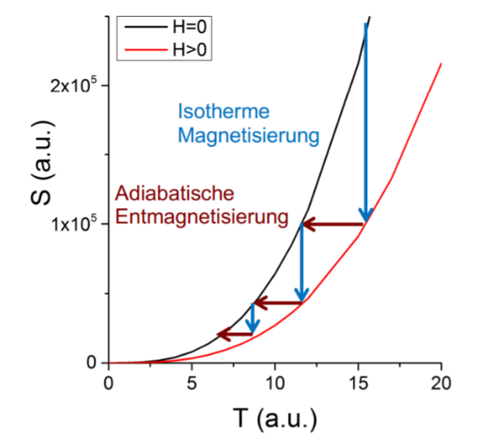

Abbildung , Magnetkühlung bei isobaren Bedingungen